华中农业大学公共租赁住房项目工程总承包（EPC）项目（一期）

施
工
阶
段
审
计
报
告
（第2期）

跟踪单位：湖北宇泰工程造价咨询有限公司
项目组长：王容
跟踪人员：吴骏 刘娟
跟踪时间：2025年3月25日-2025年3月31日
一、项目基本情况
1、建设单位：华中农业大学
2、设计单位：中信建筑设计研究总院有限公司
3、监理单位：北京东方华太建设监理有限公司
4、施工单位：中国建筑第八工程局有限公司
5、跟踪审计：湖北宇泰工程造价咨询有限公司
6、合同金额：66994500.00元
7、建筑面积：18000m2
8、开、竣工日期：计划开工日期：2025年3月15日；计划竣工日期：2026年8月17日，合同总日历天数520天。
二、上周进度施工情况（附图）
1.原始地貌复测
2.洗轮机基础施工
3.临水施工
4.模板加工棚及垃圾堆场施工
5.钢筋加工棚及周边排水沟、消防水箱基础施工
6.围挡、砖砌挡土墙施工
7.绿植砍伐
8.新建临时道路施工
9.新建临时道路扩建施工
10.现场遗留场房基础、道路、围墙等工程量收方

1.原始地貌复测
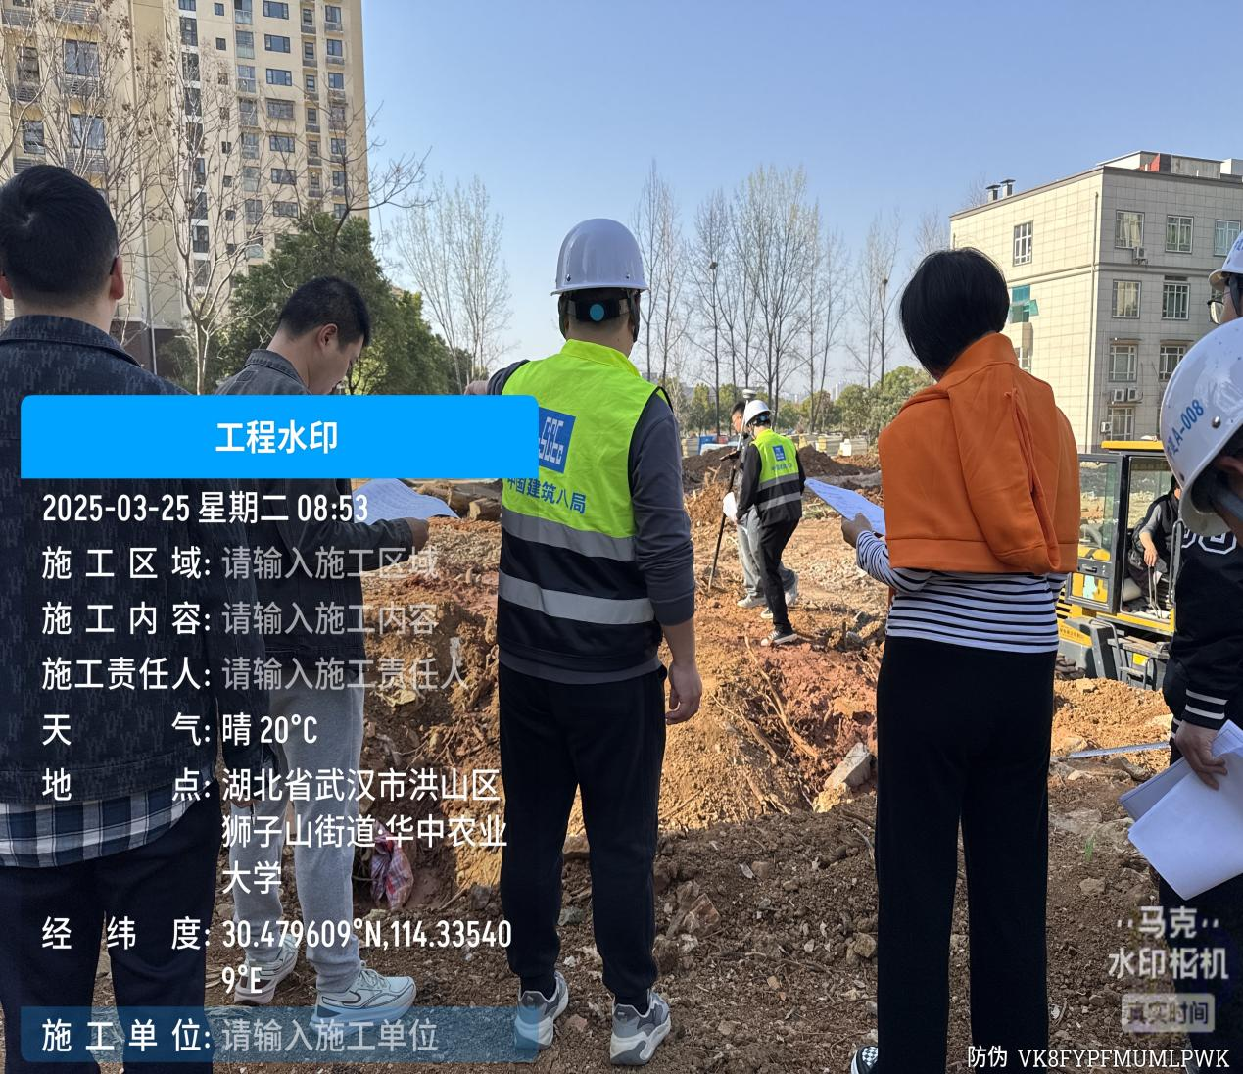

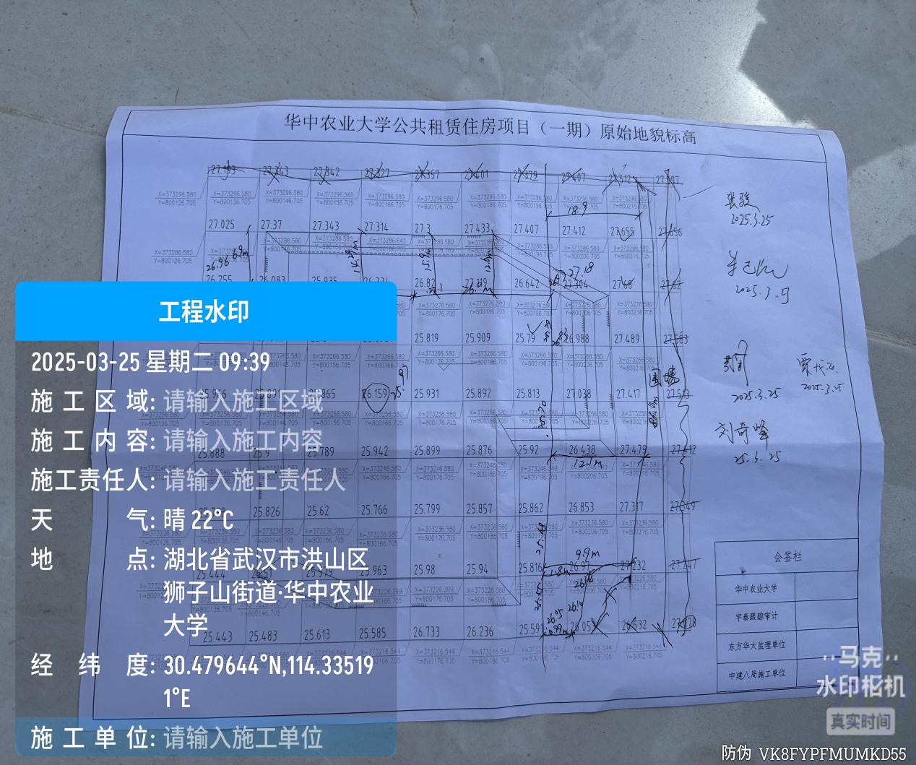
厂房上部结构拆除后原始地貌复测
- 洗轮机基础施工
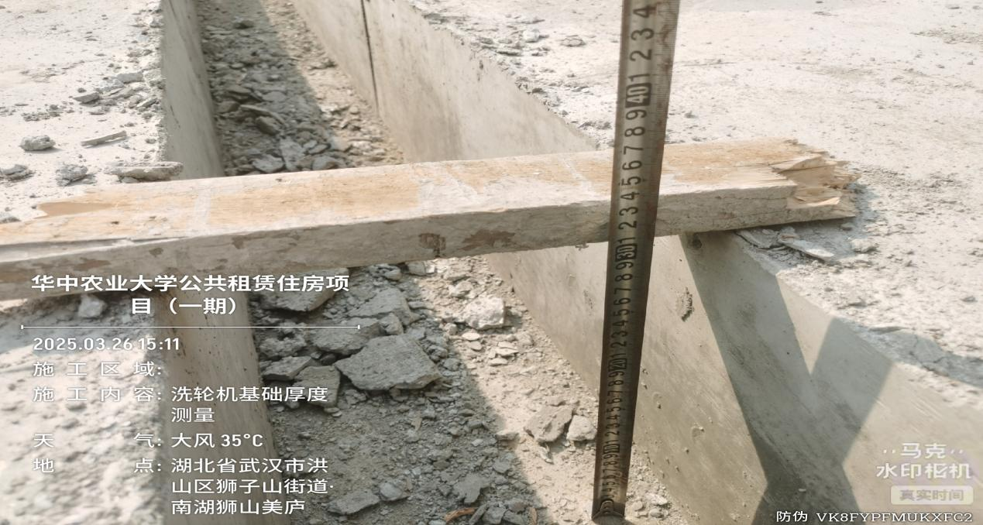

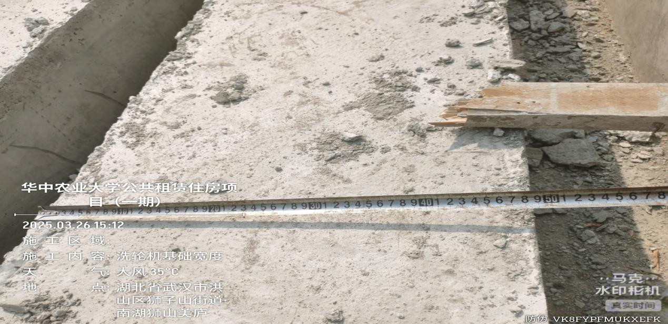

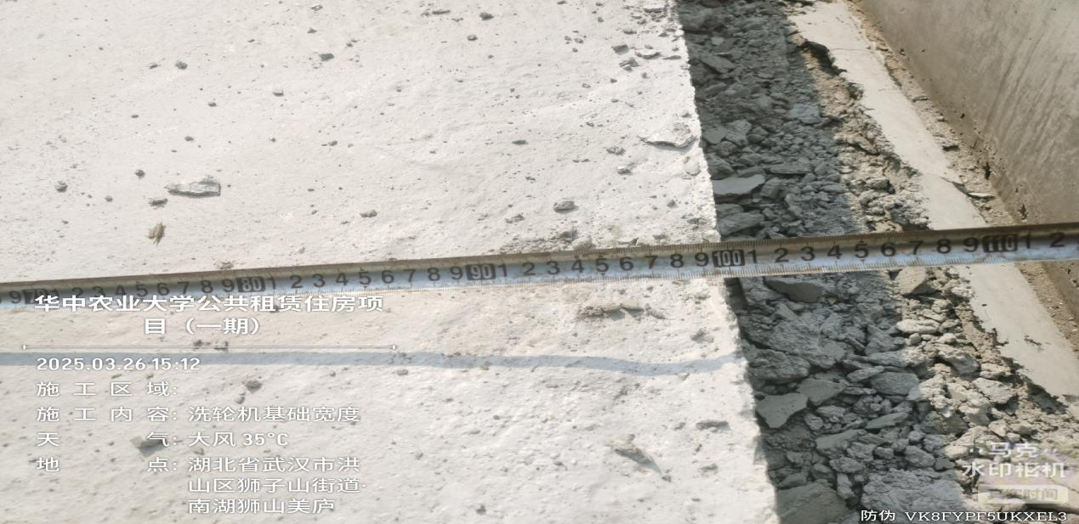
洗轮机基础宽1000mm、500mm隔一布一，深度310mm
- 临水施工
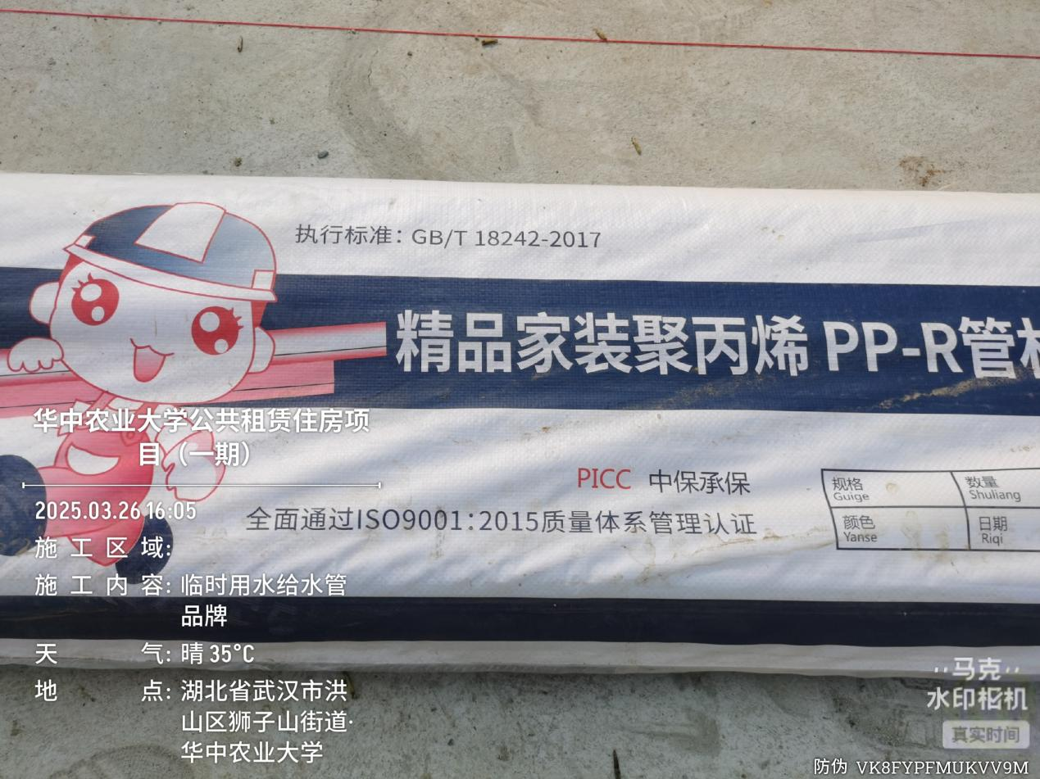

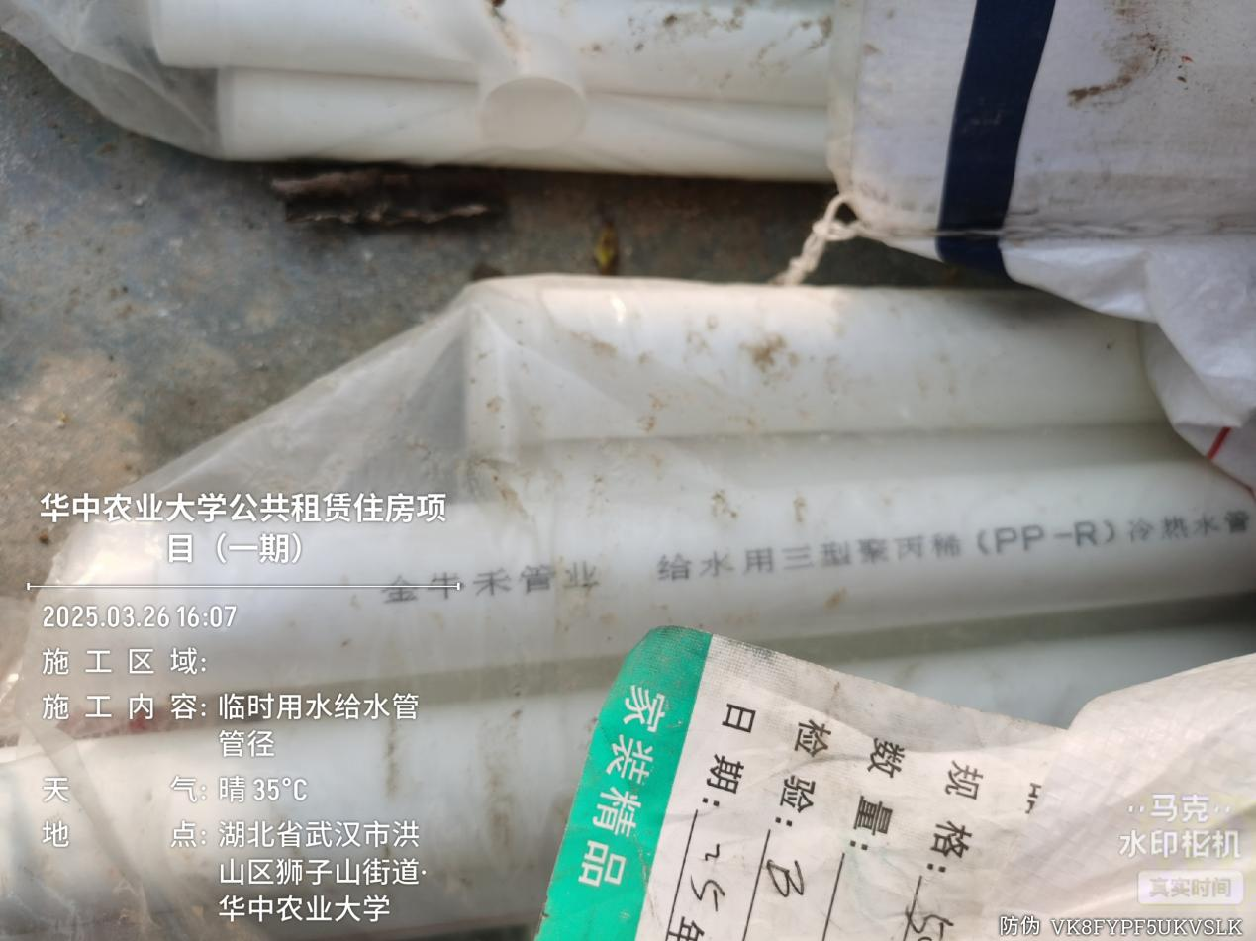
临时用水给水管品牌为金牛禾
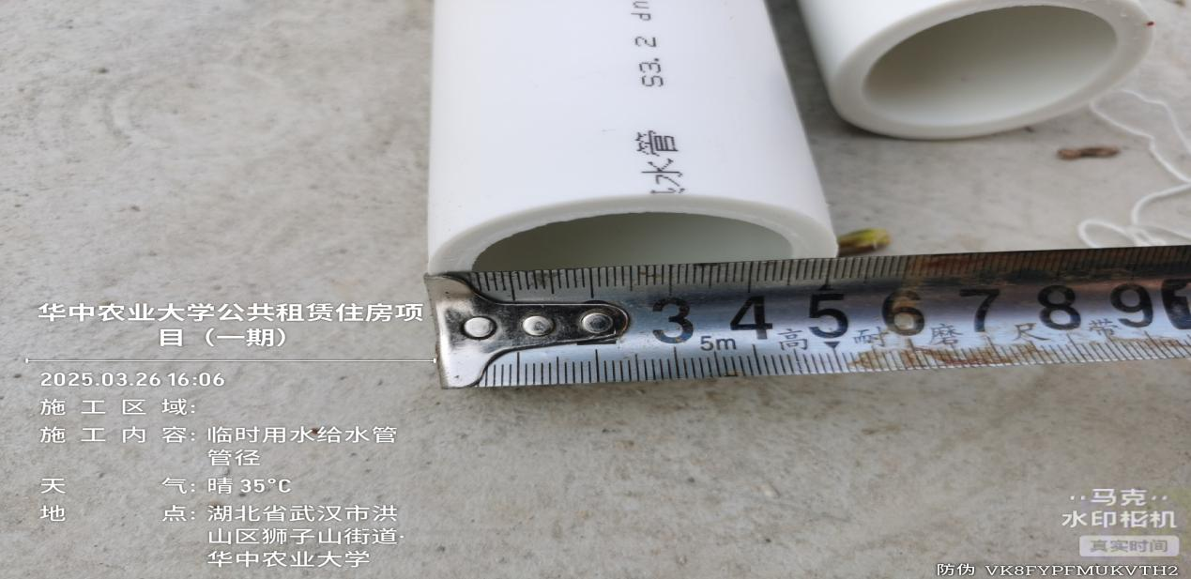

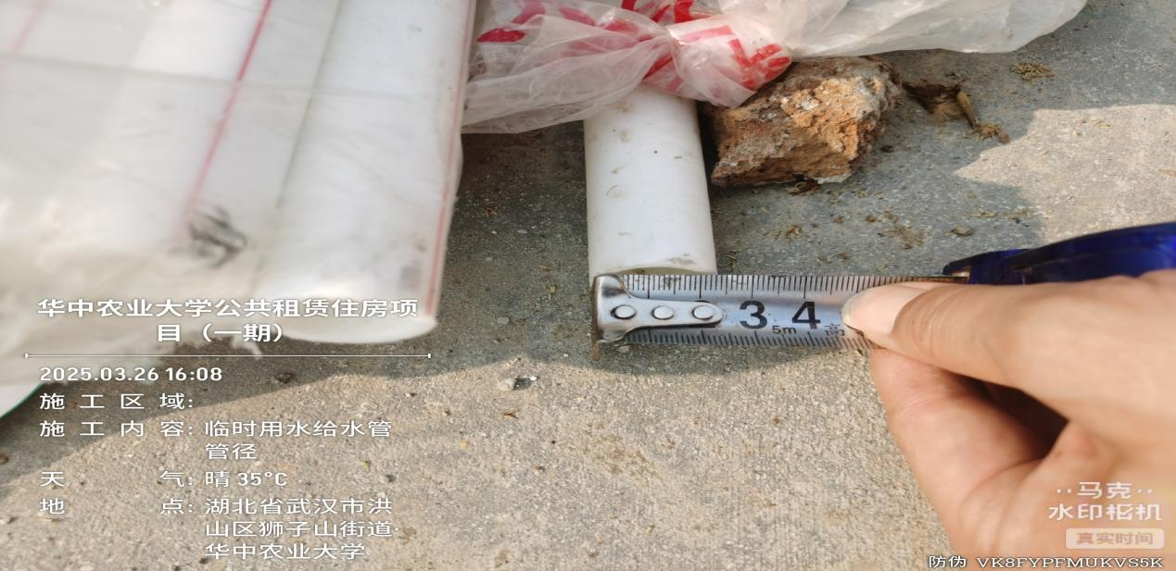

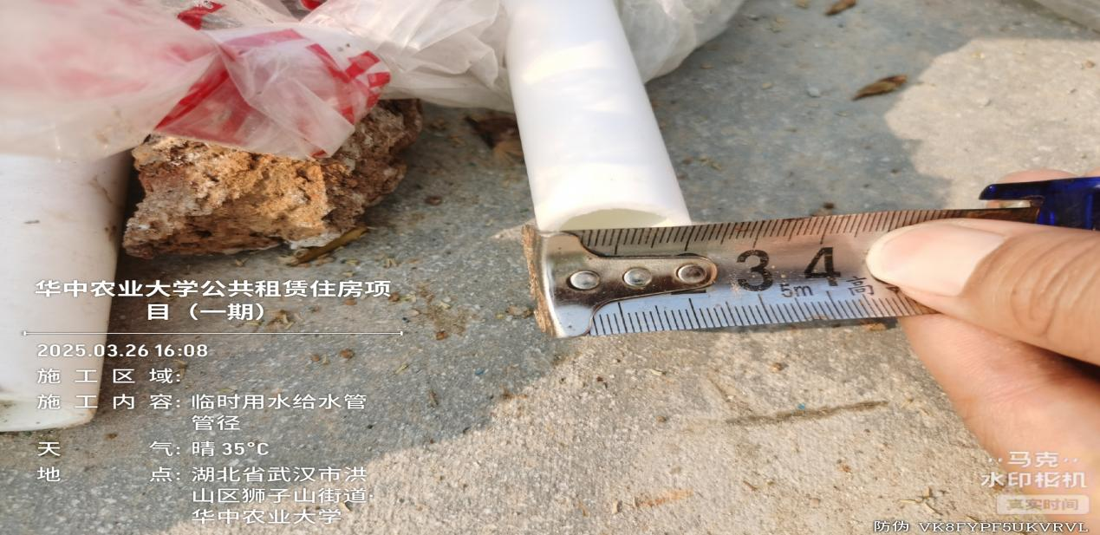
给水管管径分别为20、25、50mm

- 模板加工棚及垃圾堆场施工
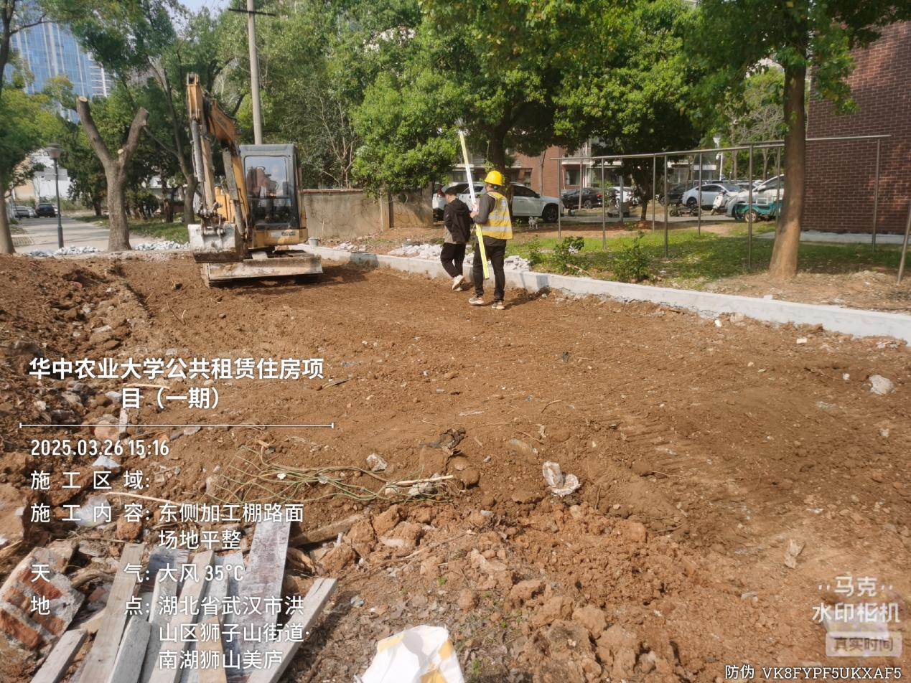

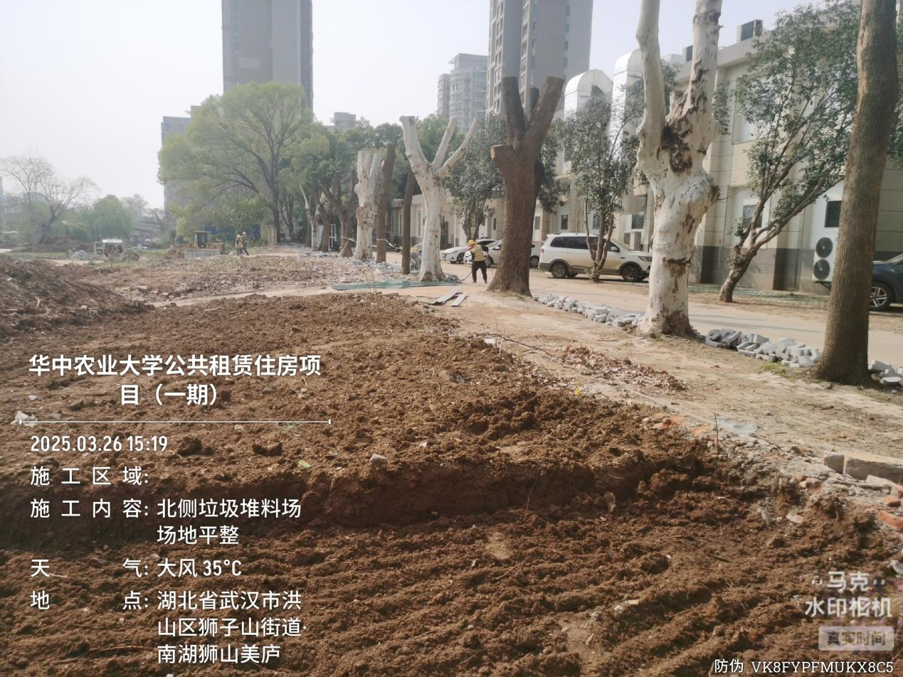
东侧模板加工棚及东北角垃圾堆场场地平整
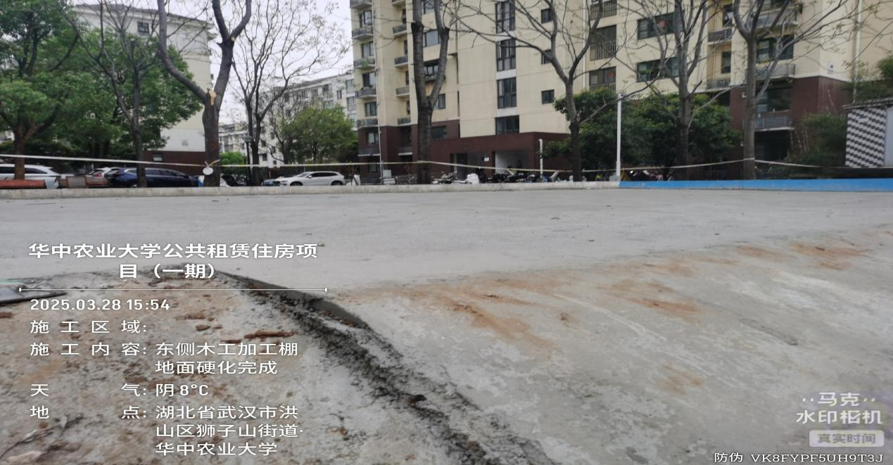

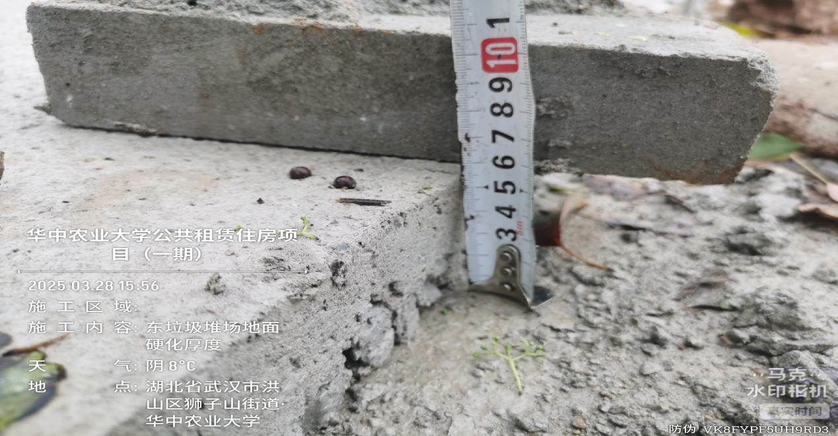

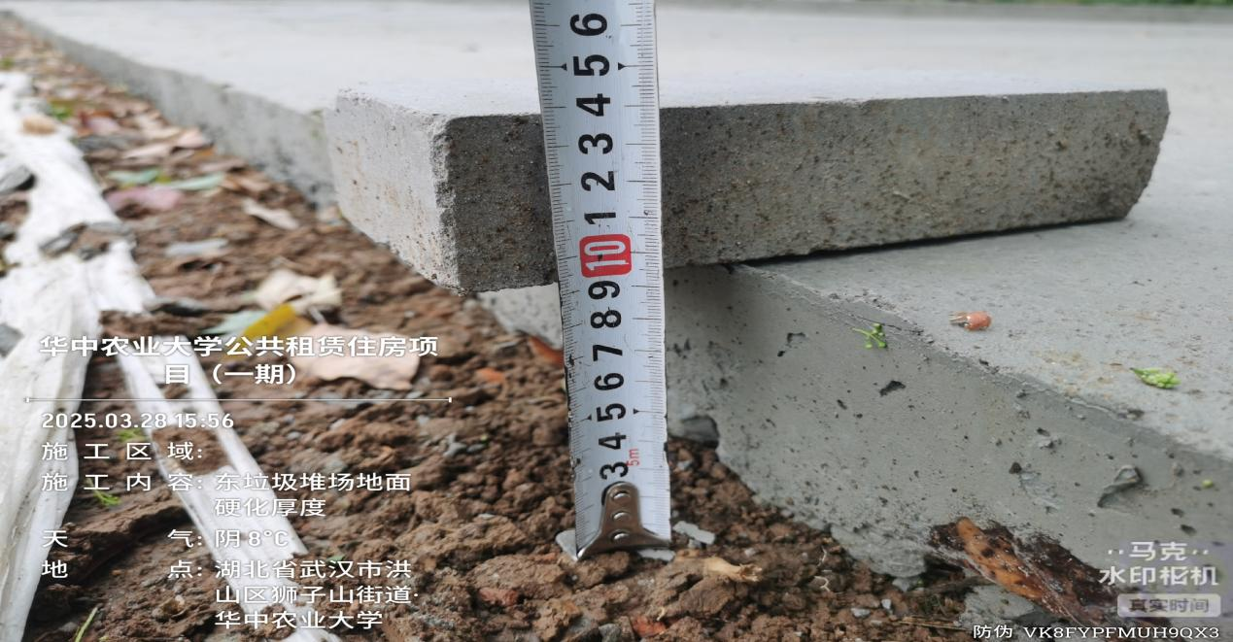
东侧模板加工棚及周边地面硬化厚度60-95mm
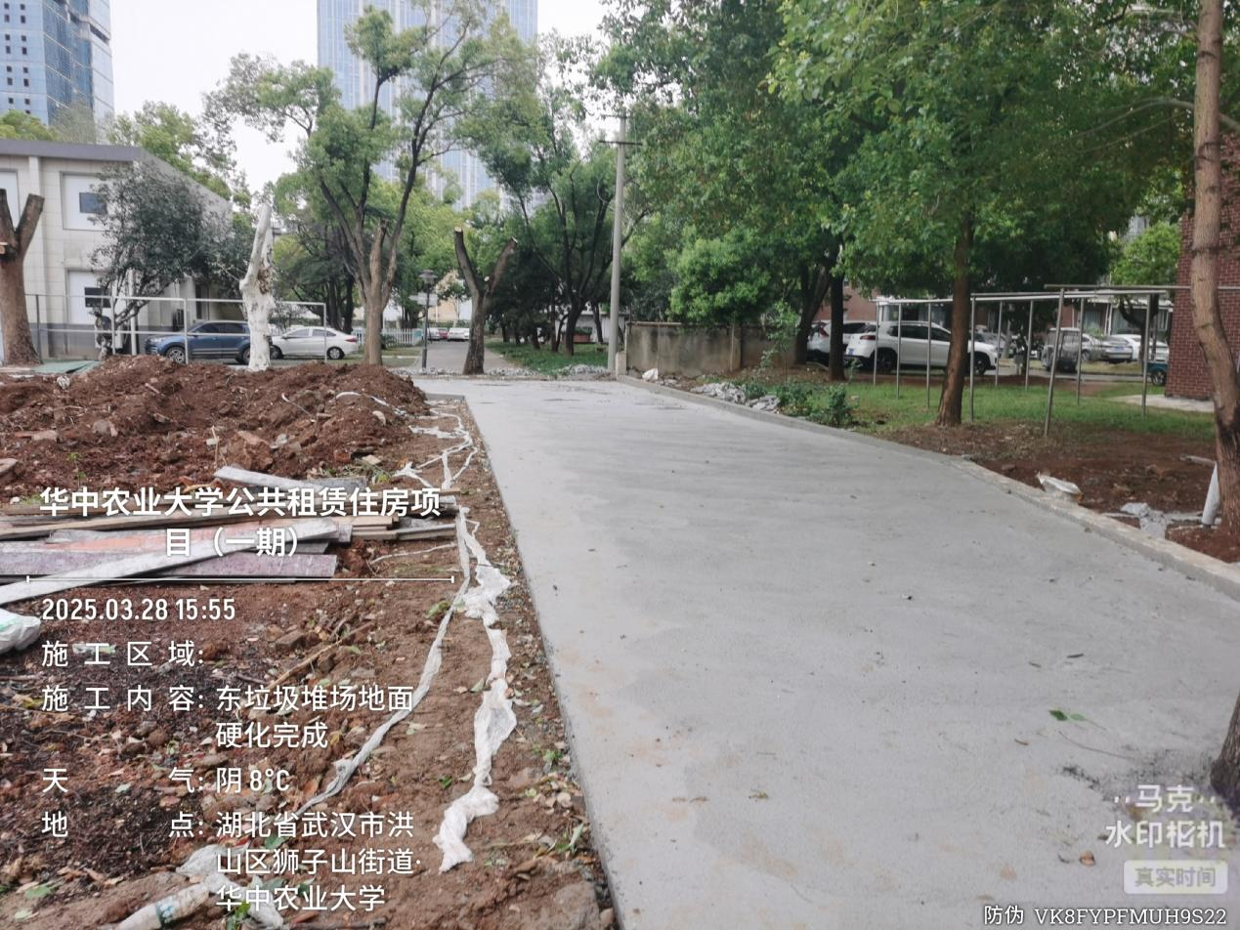

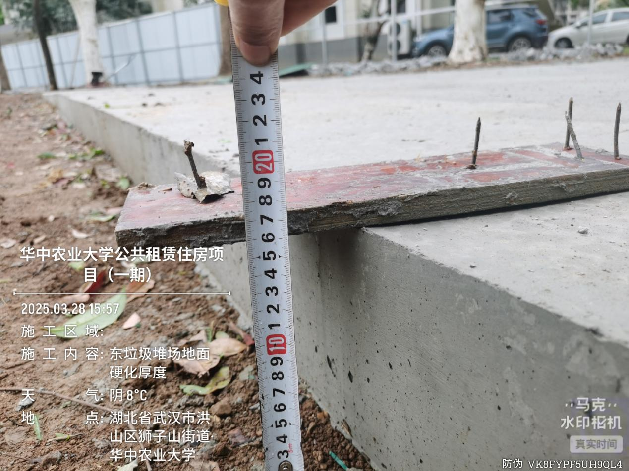

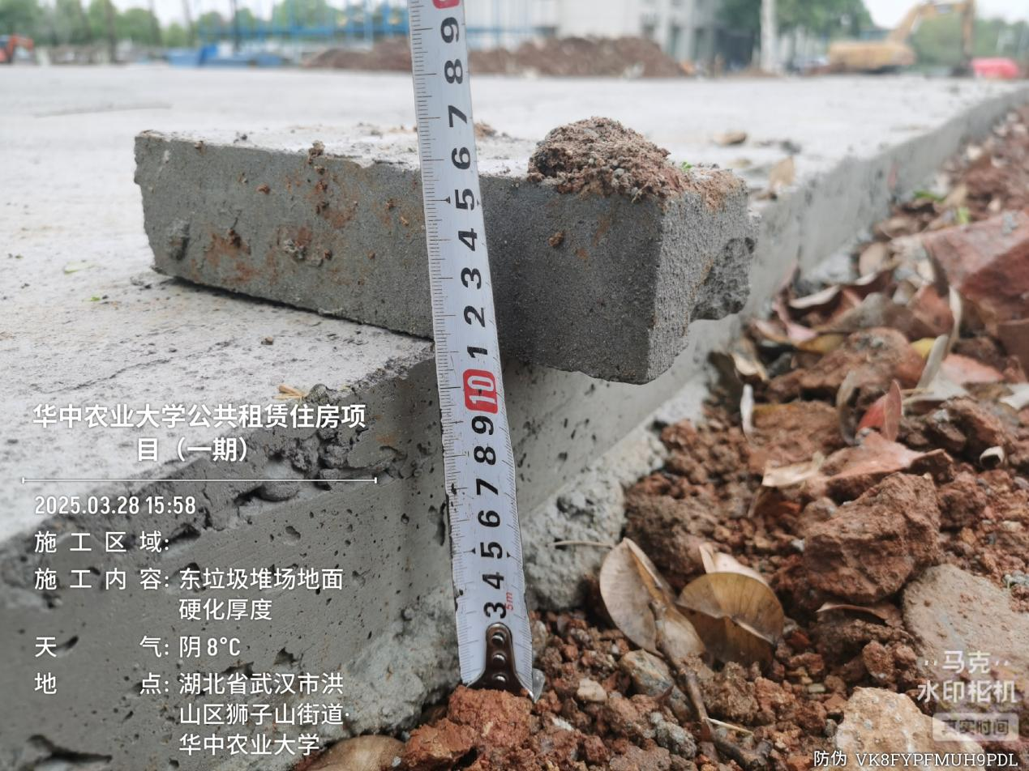
东北角垃圾堆场硬化厚度110-160mm

- 钢筋加工棚基础施工
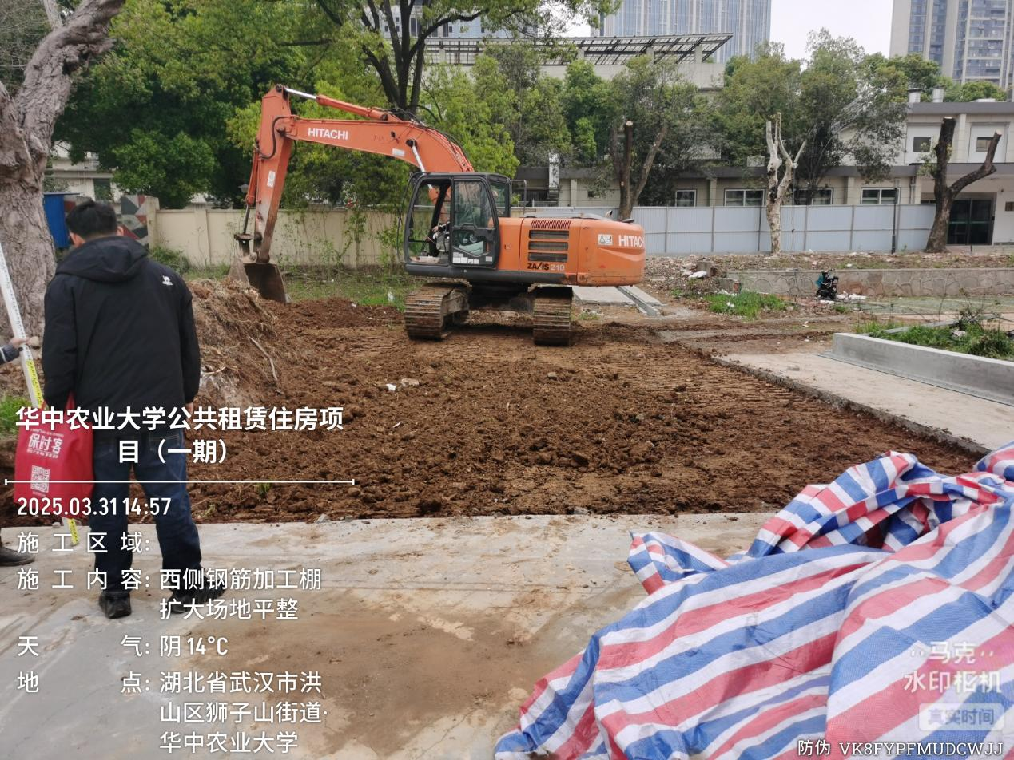
西侧钢筋加工棚扩建区域场地平整
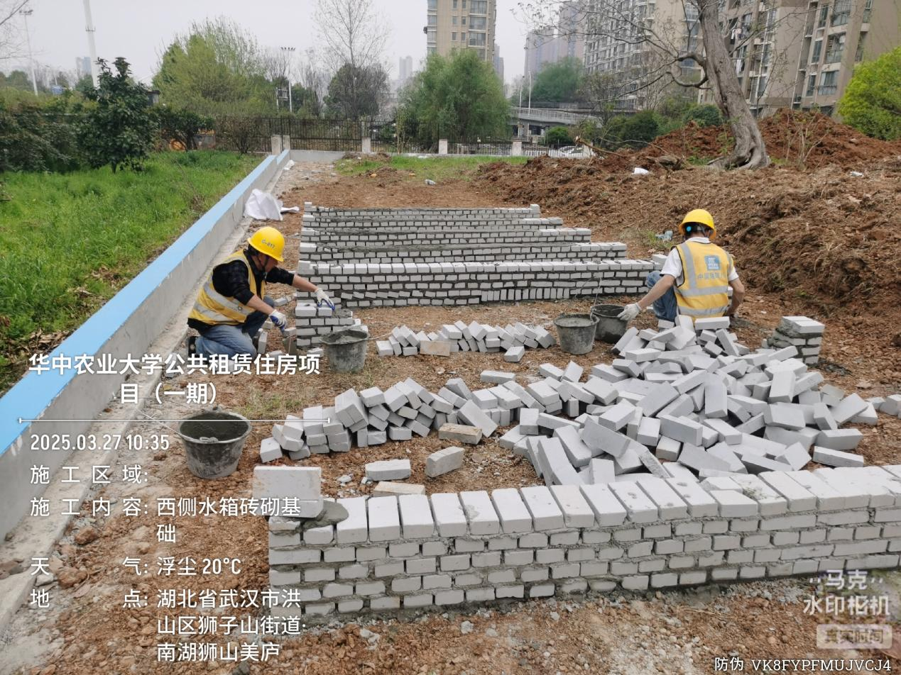
西侧消防水箱基础砌筑
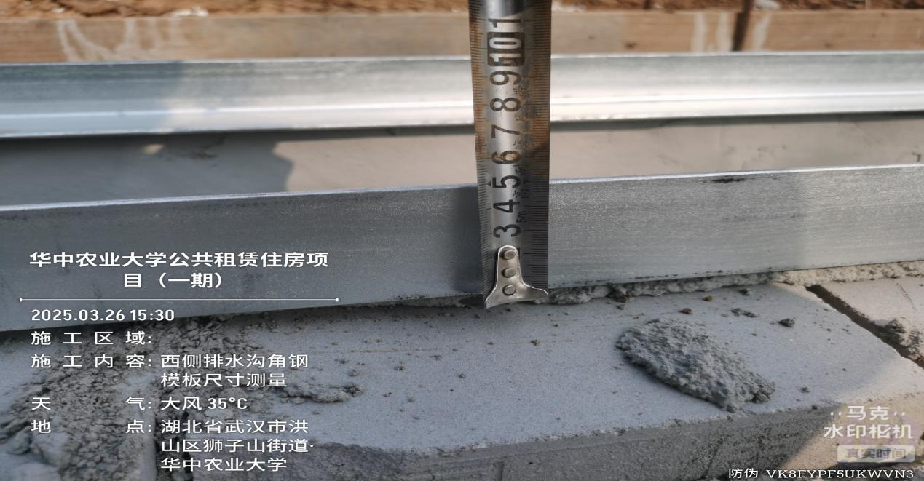

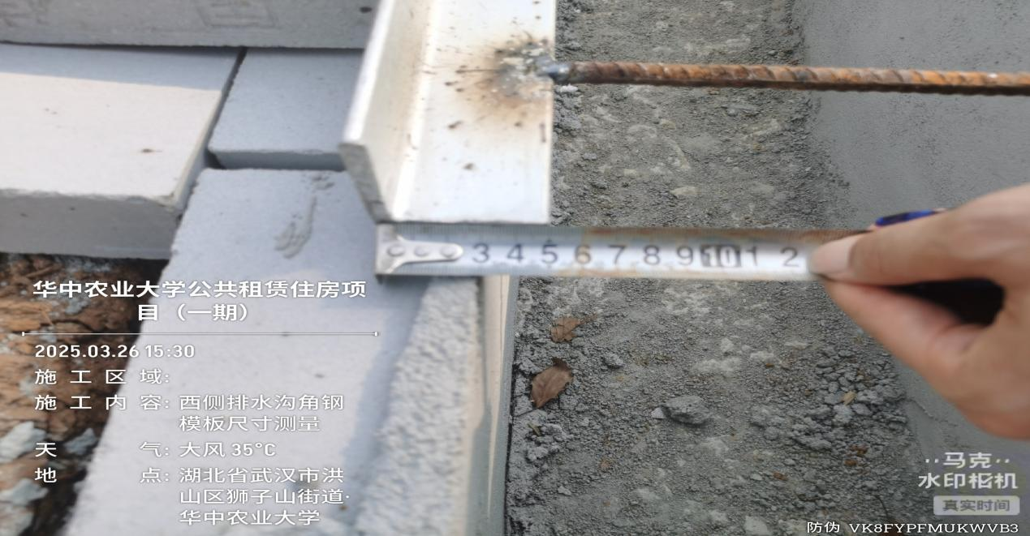

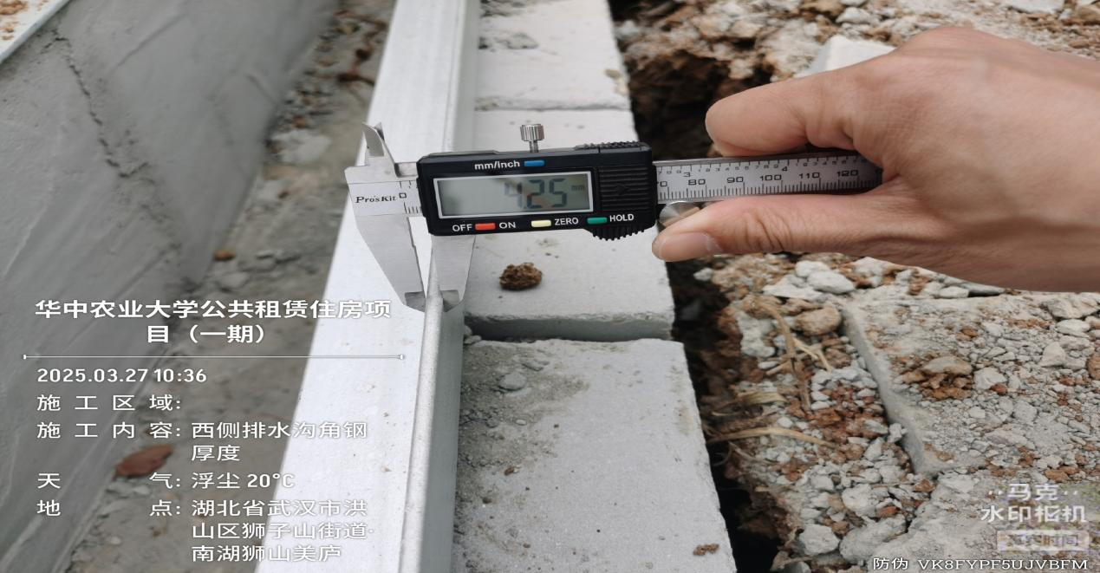
西侧排水沟角钢模板尺寸50*50*4.25mm

- 围挡施工
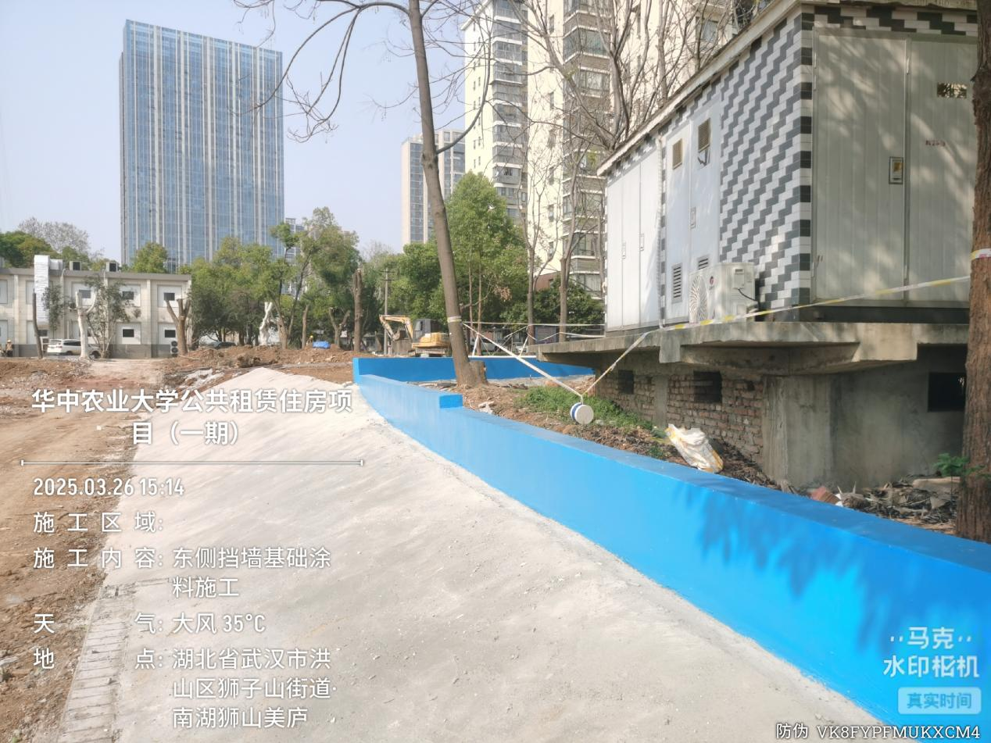

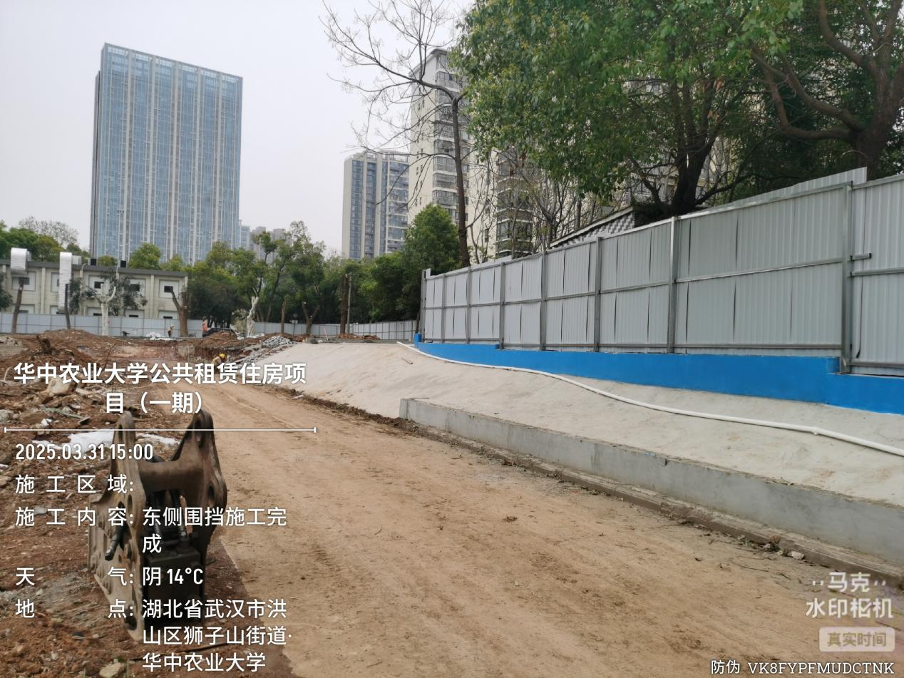
东侧围挡砖基础涂料、护坡及围挡施工完成
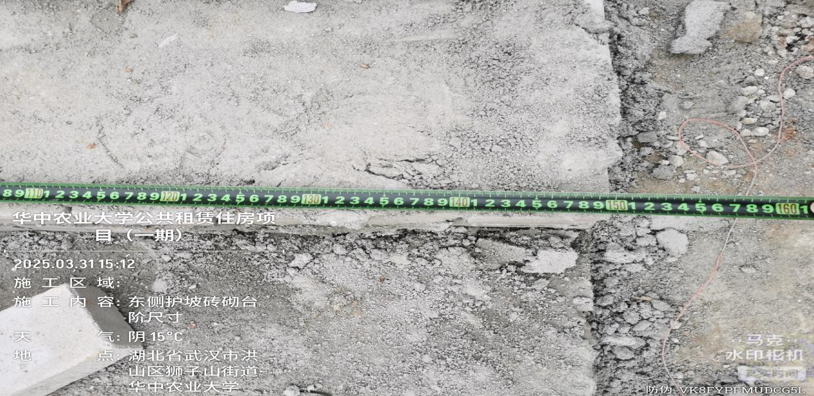

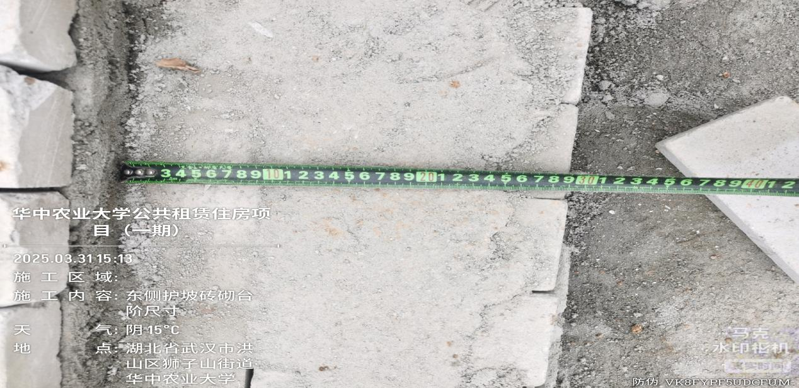

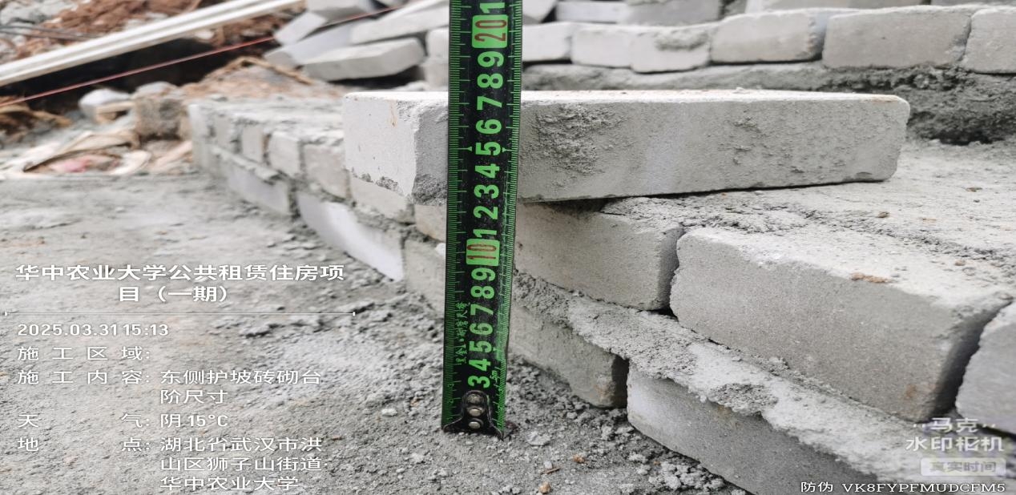
东侧护坡处砖砌台阶每踏步尺寸1500*290*130mm
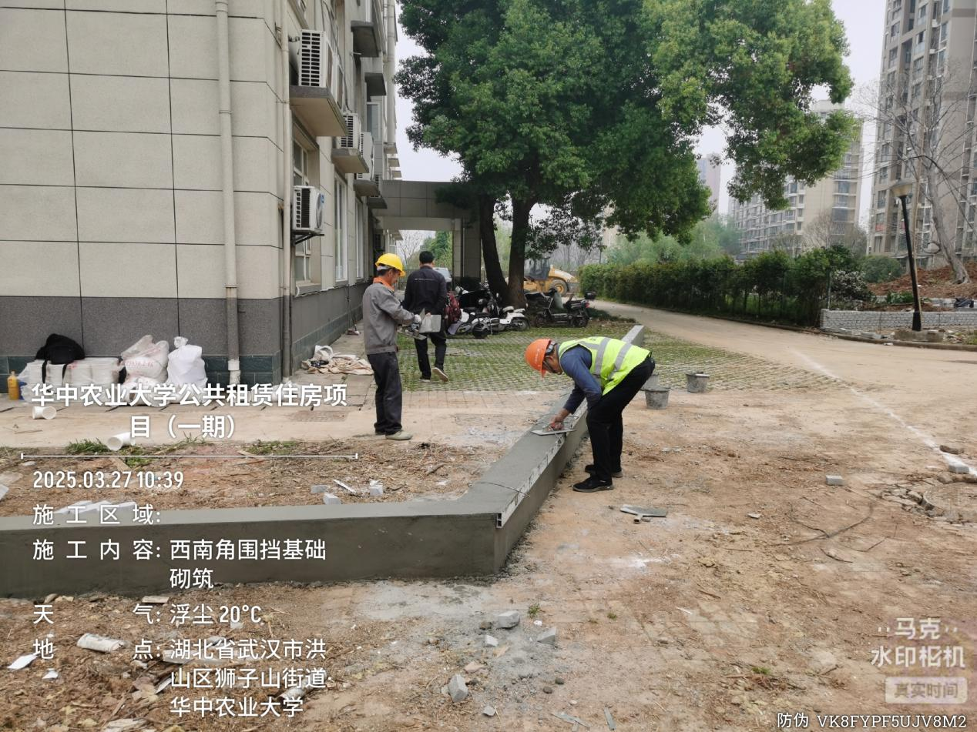

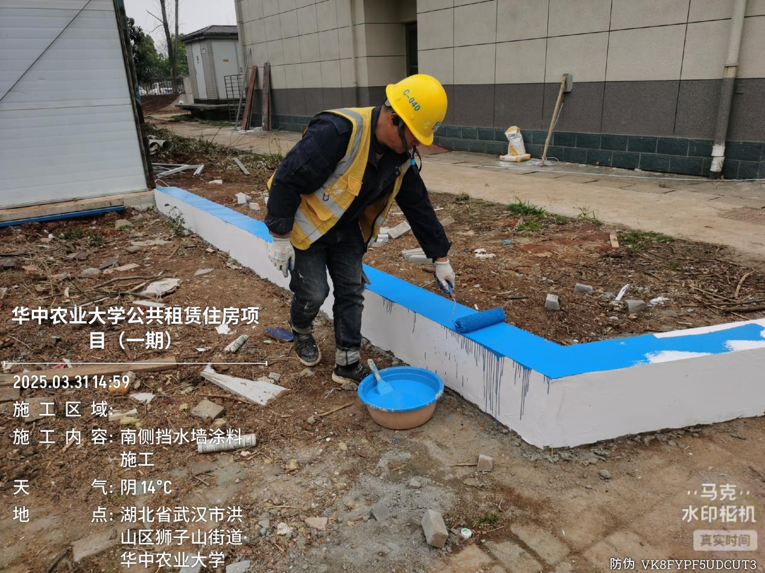

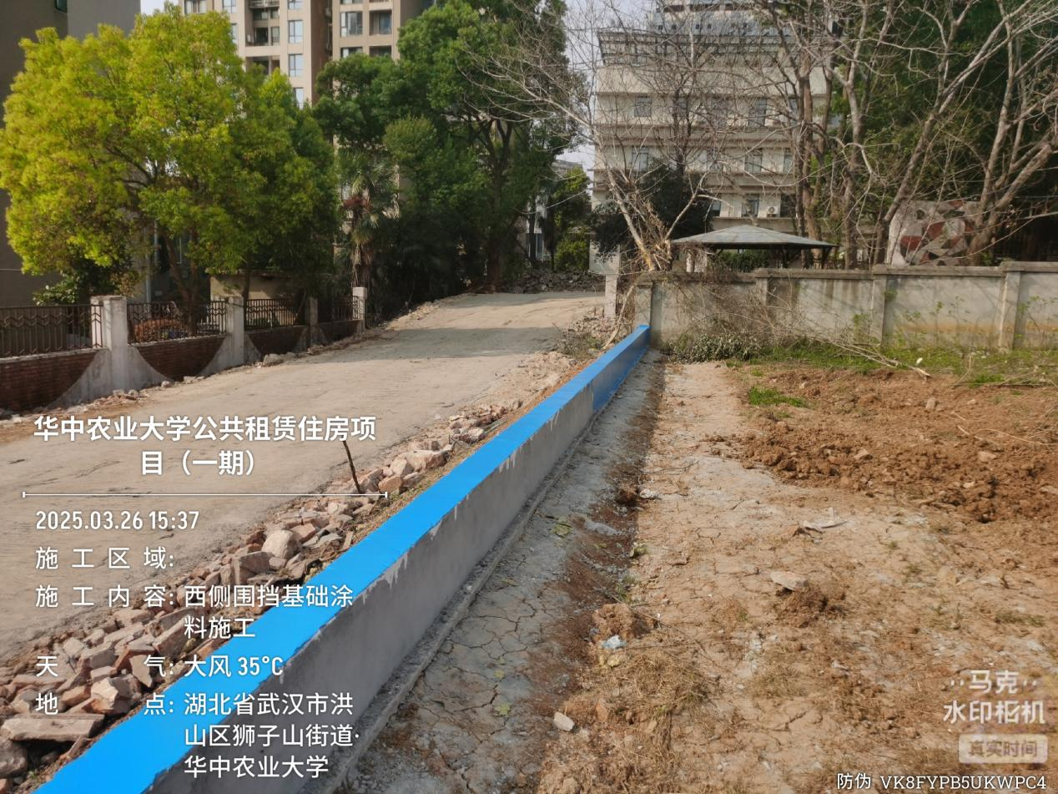
西侧及西南角围挡基础涂料施工

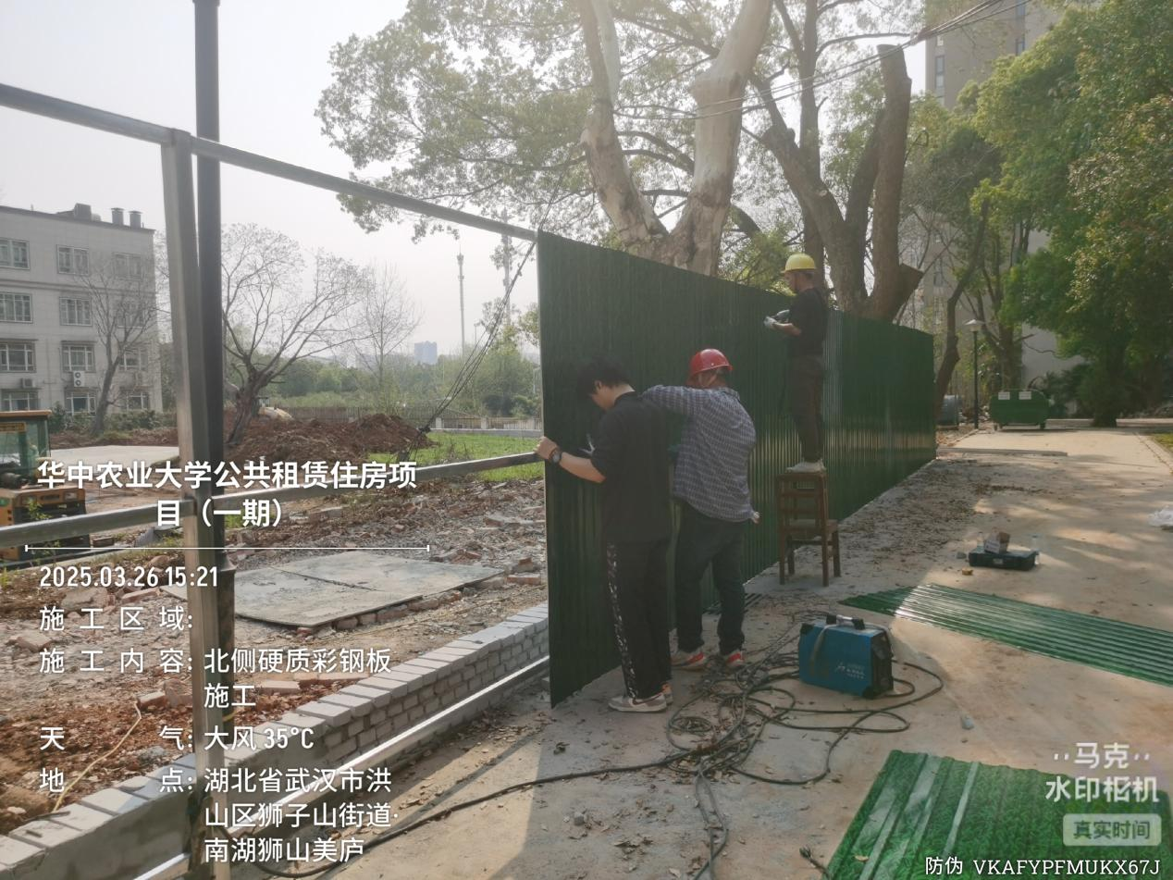

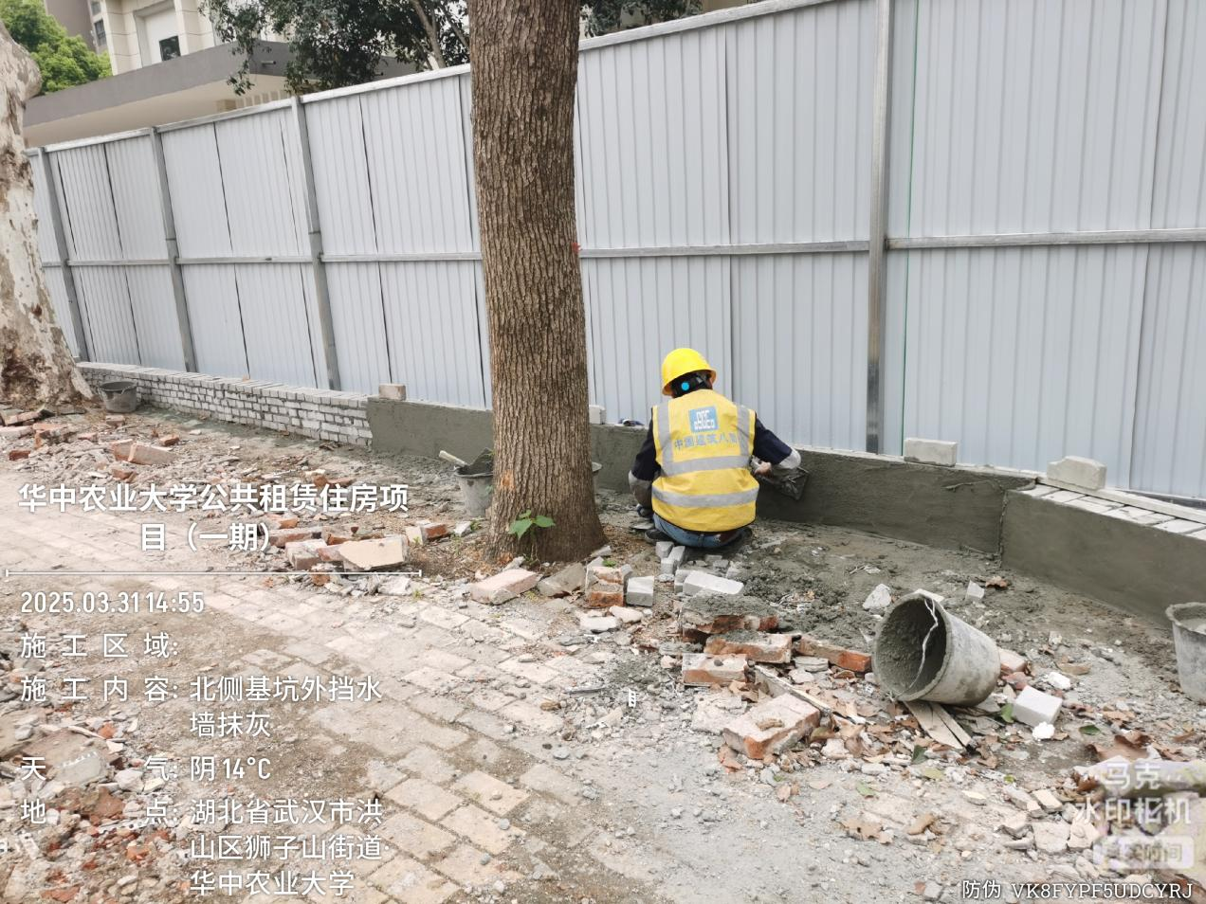
北侧围挡砖基础抹灰，围挡施工完成
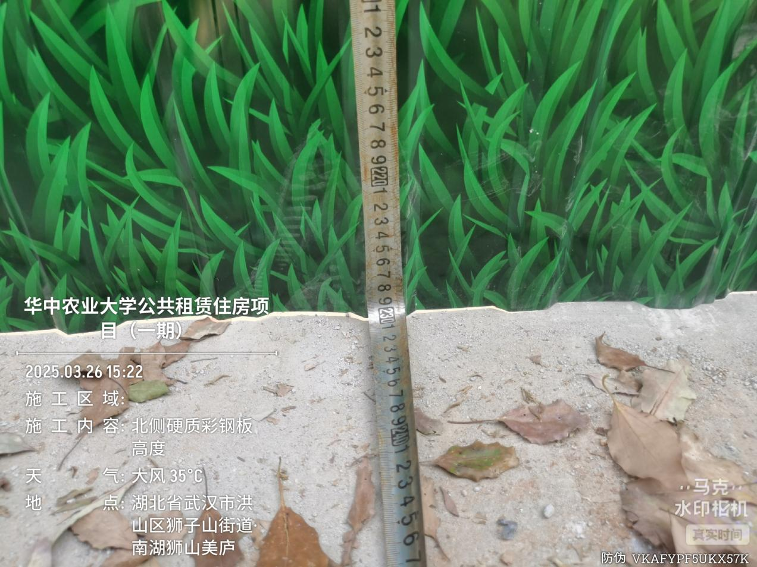

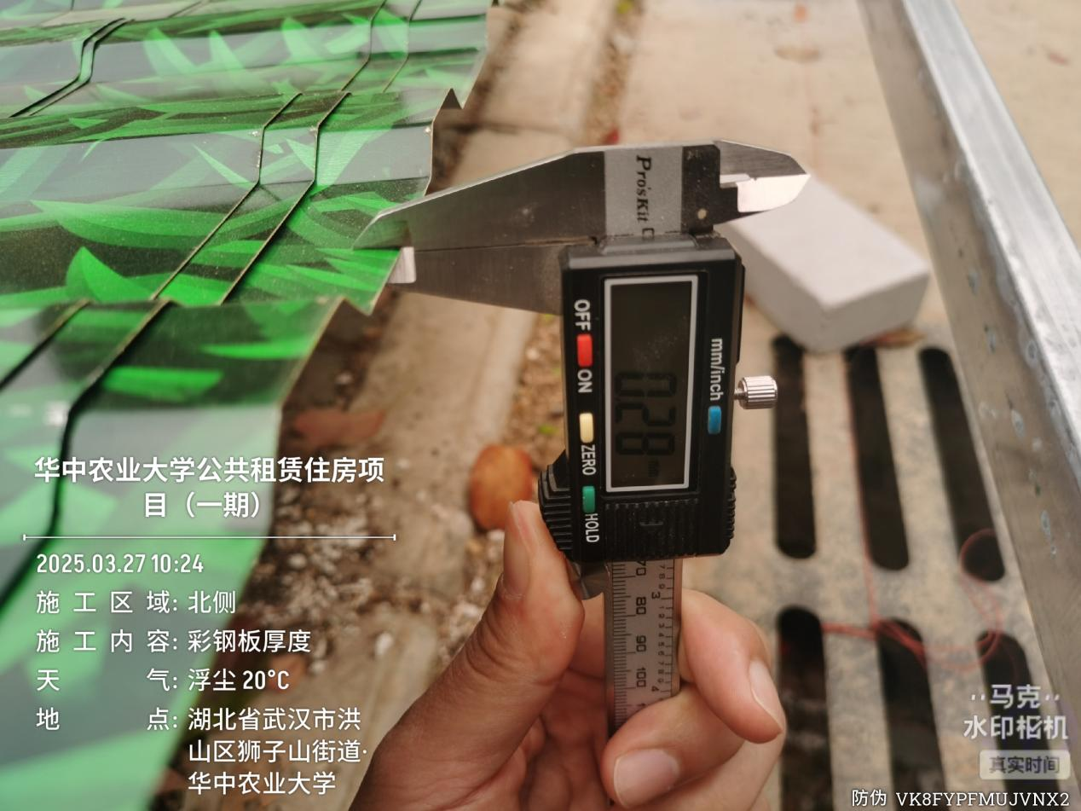
彩钢板高度2300mm，厚度0.28mm
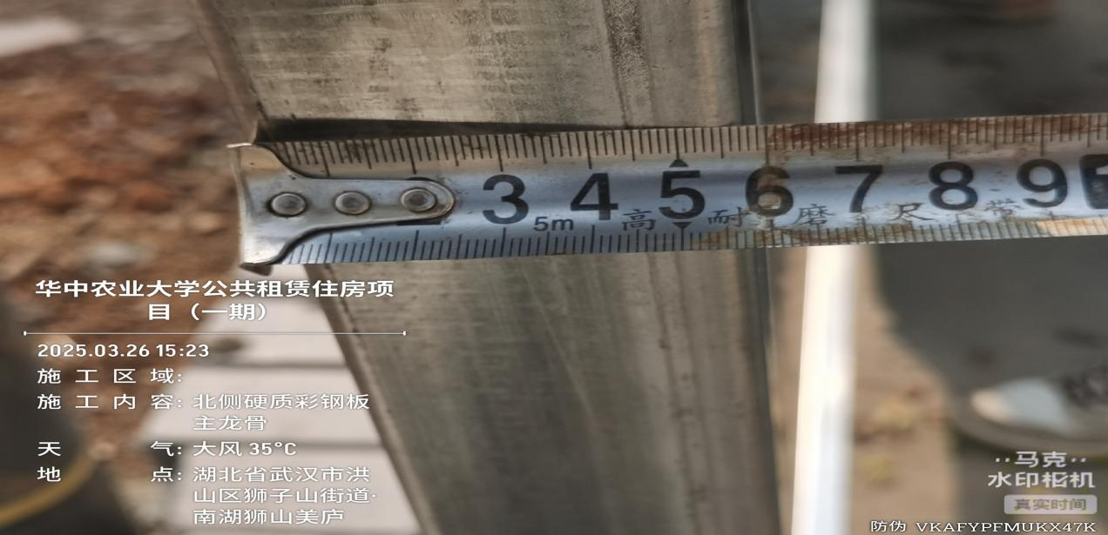

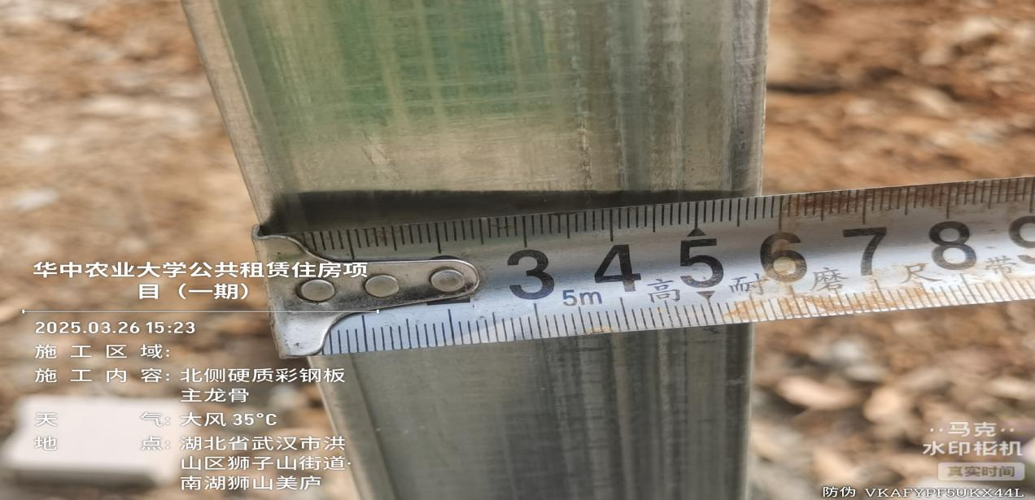

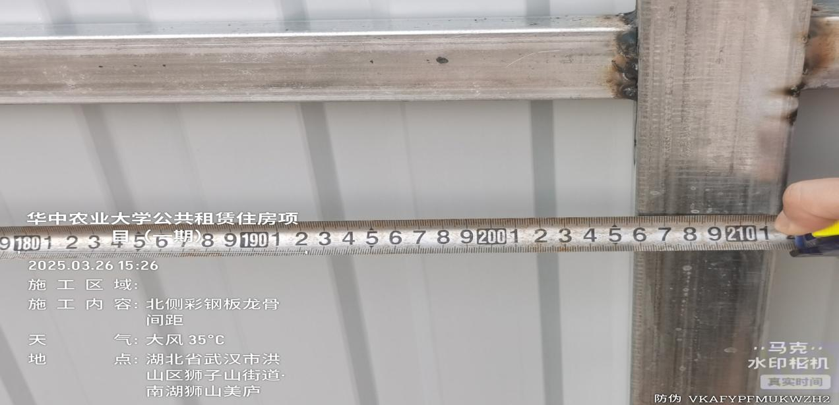
彩钢板主龙骨规格60*60mm，两端用钢板封闭，厚度无法测量，立管间距2060mm
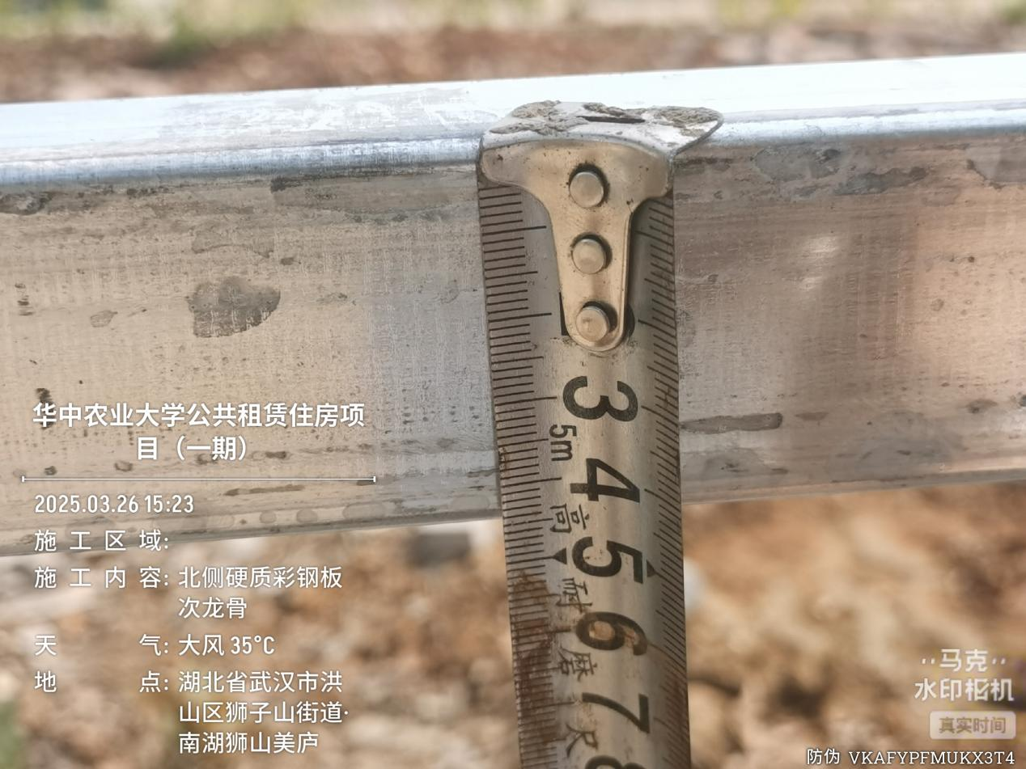

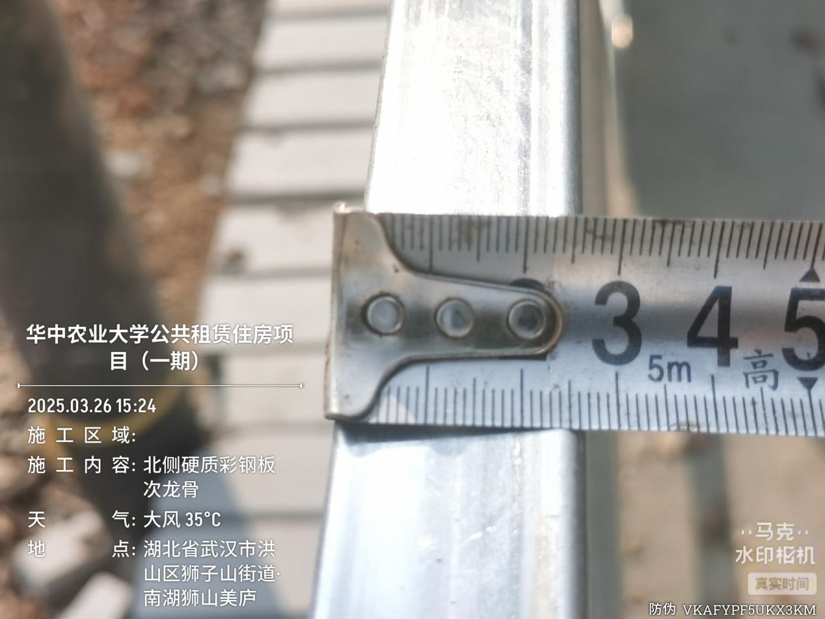

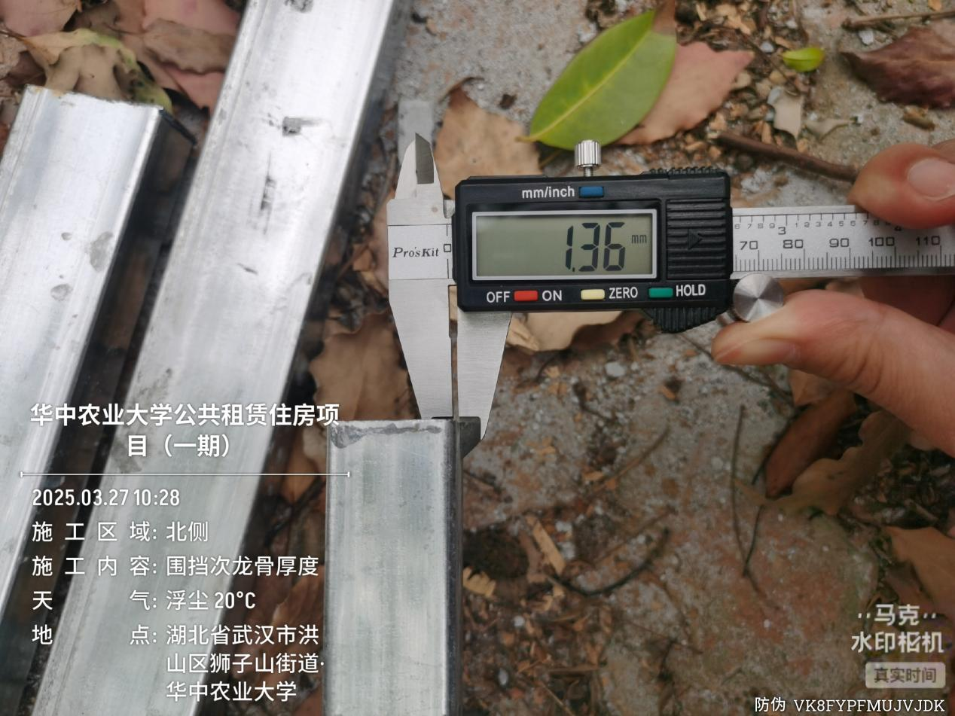
彩钢板次龙骨规格45*25*1.36mm，横向支管共3根
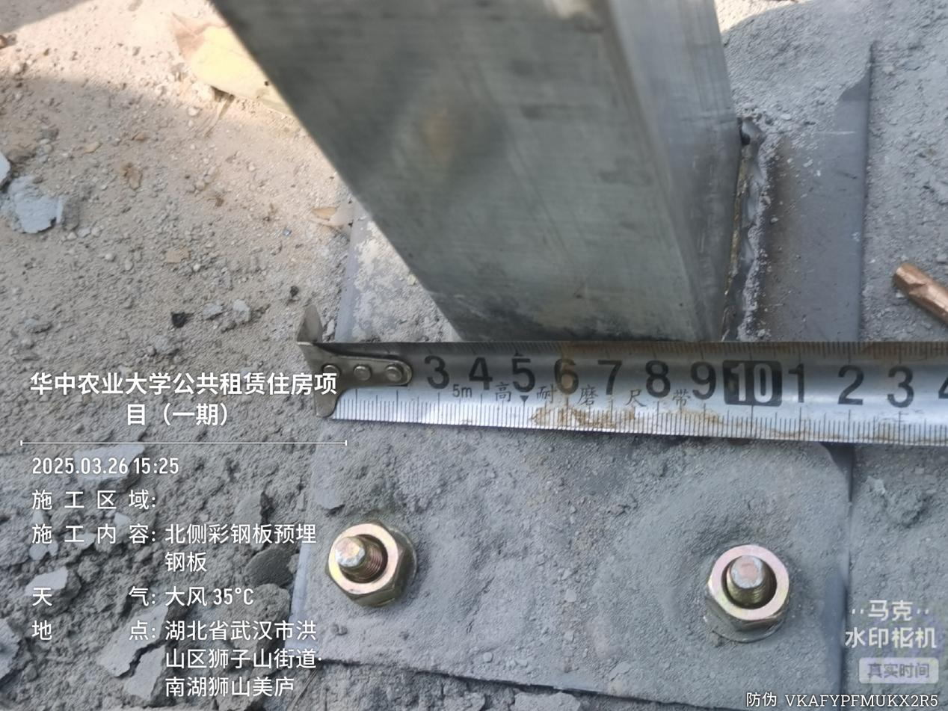

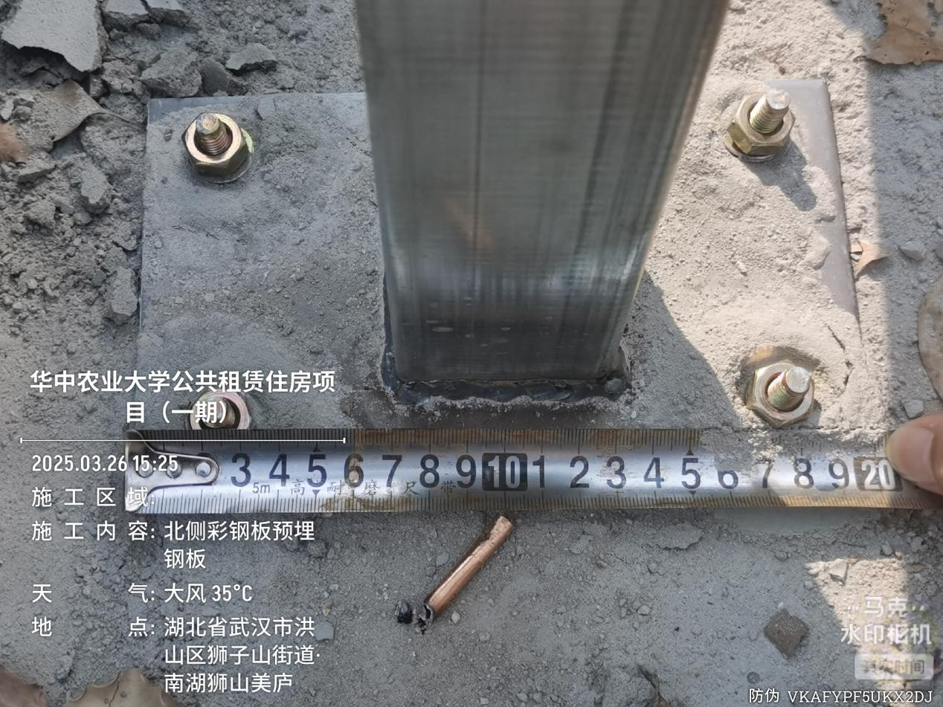

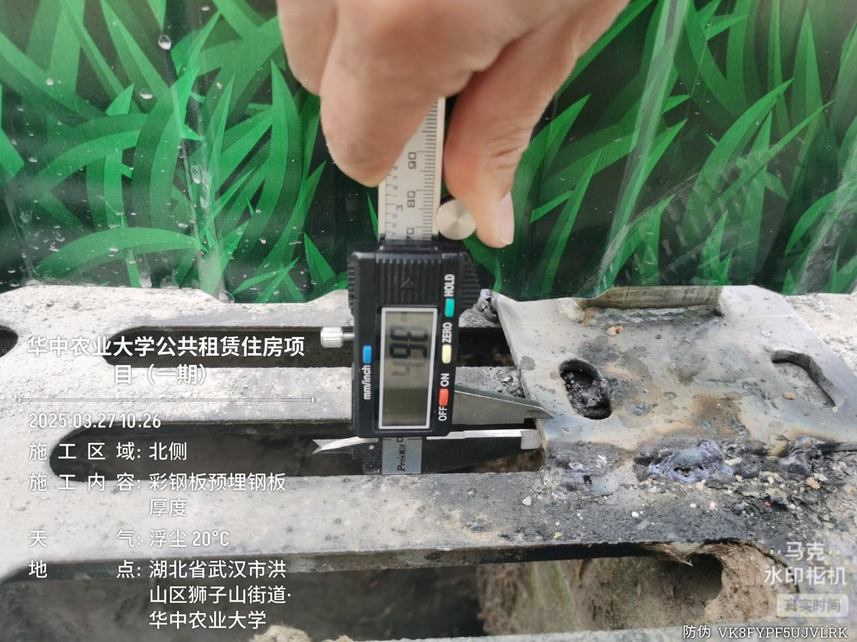
彩钢板预埋钢板规格200*120*4.98mm

- 绿植砍伐
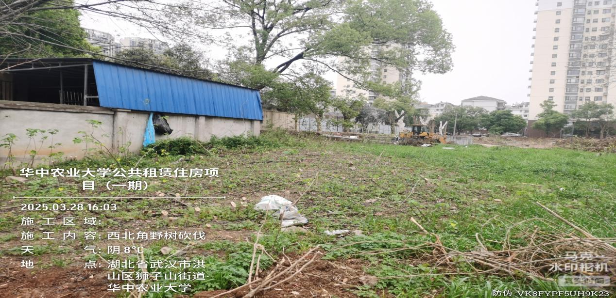

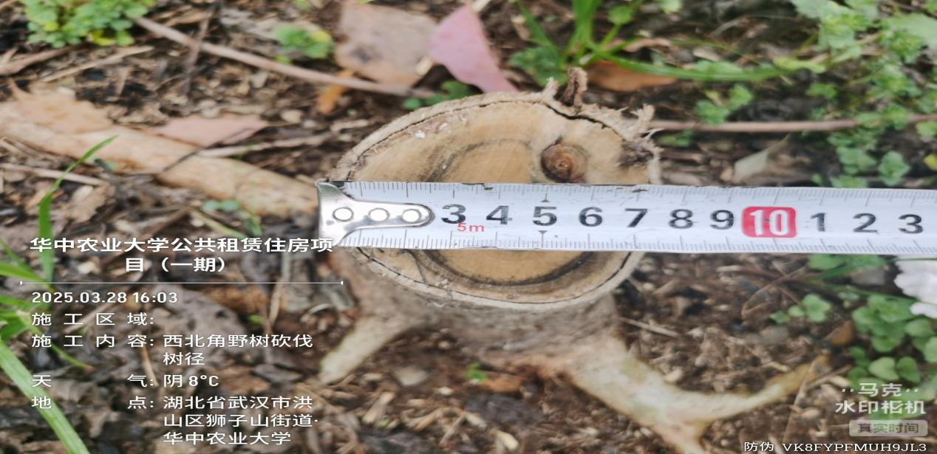

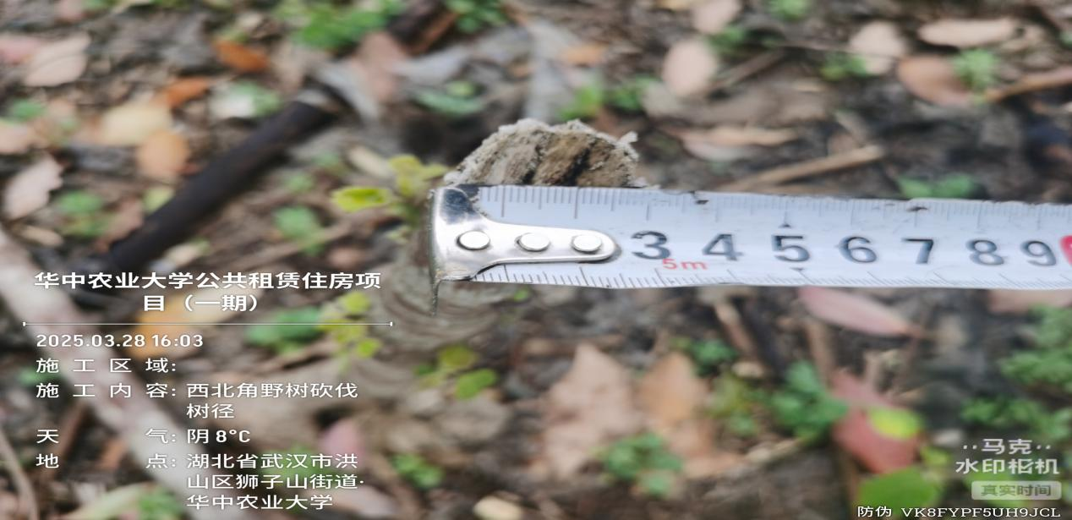
西北角野树砍伐，抽查胸径尺寸3-7.5cm
- 新建临时道路施工
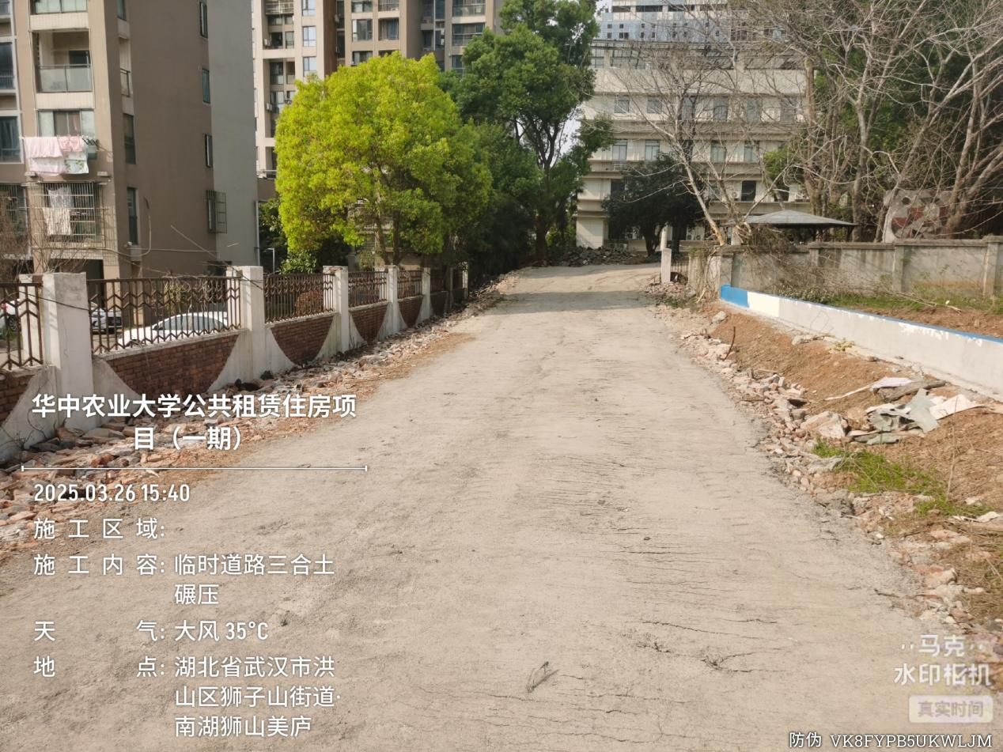

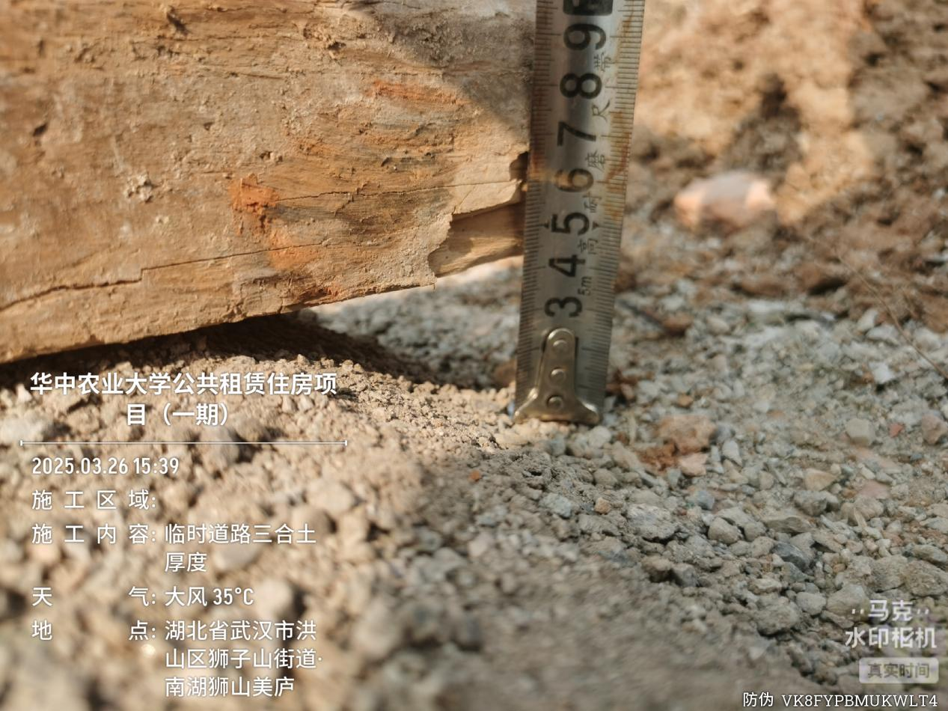

水稳层第一次摊铺完成碾压后厚度约40mm
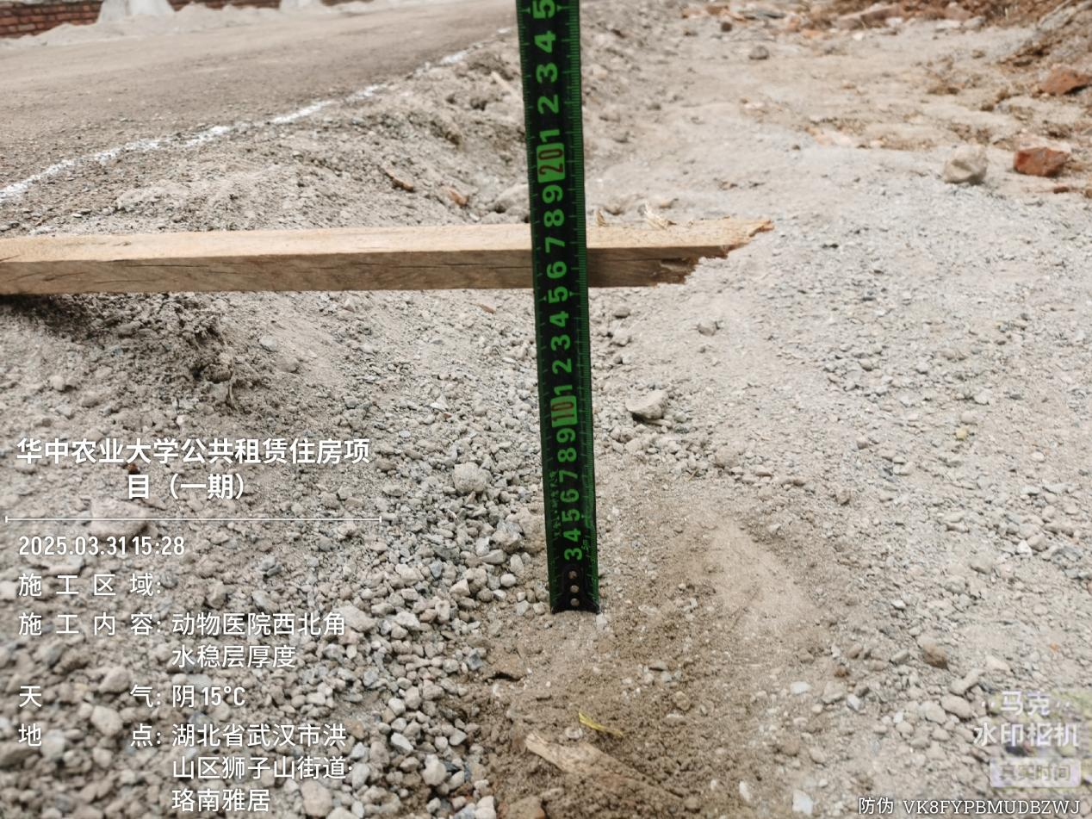

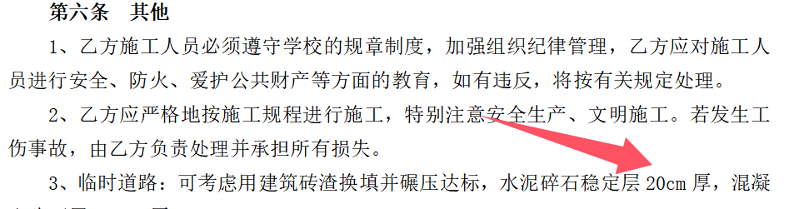
水稳层第二次摊铺完成后厚度约150mm，合同约定水泥碎石稳定层厚度为200mm
9.新建临时道路扩建施工

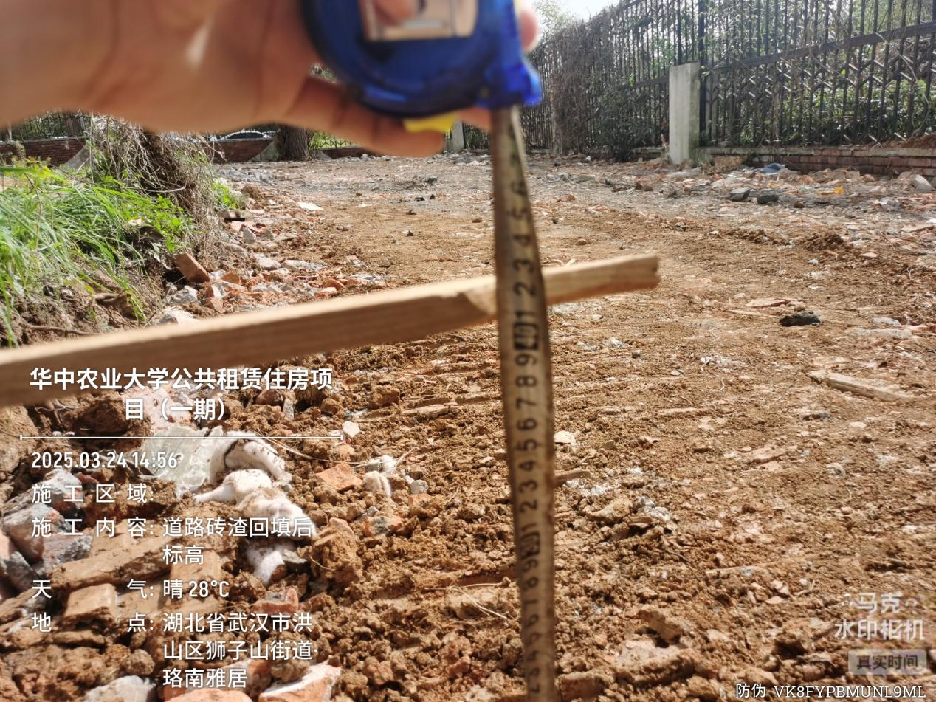
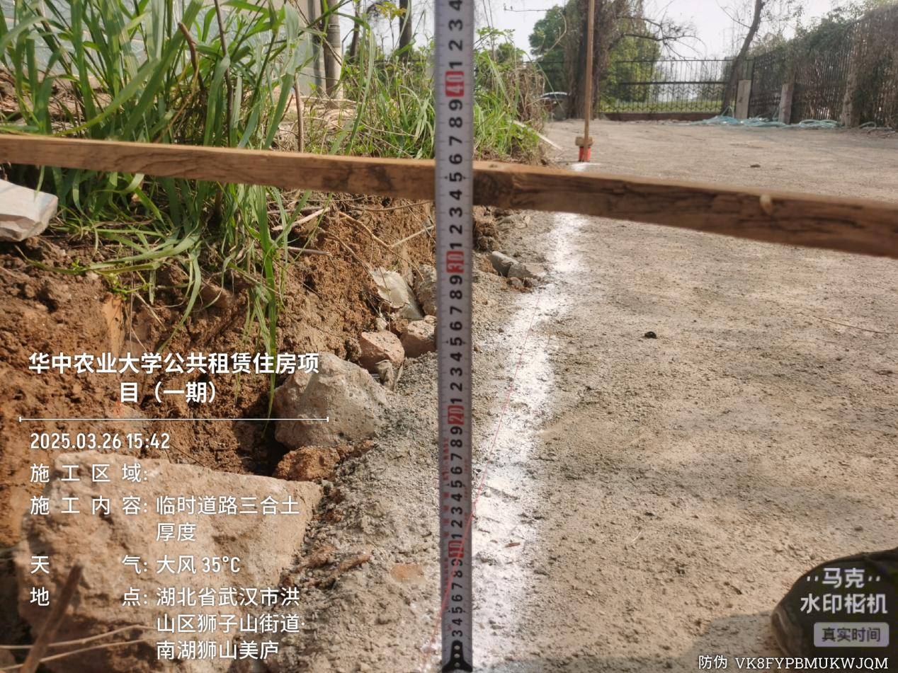
动物实验室西侧水稳层第一次摊铺完成碾压后厚度约105mm
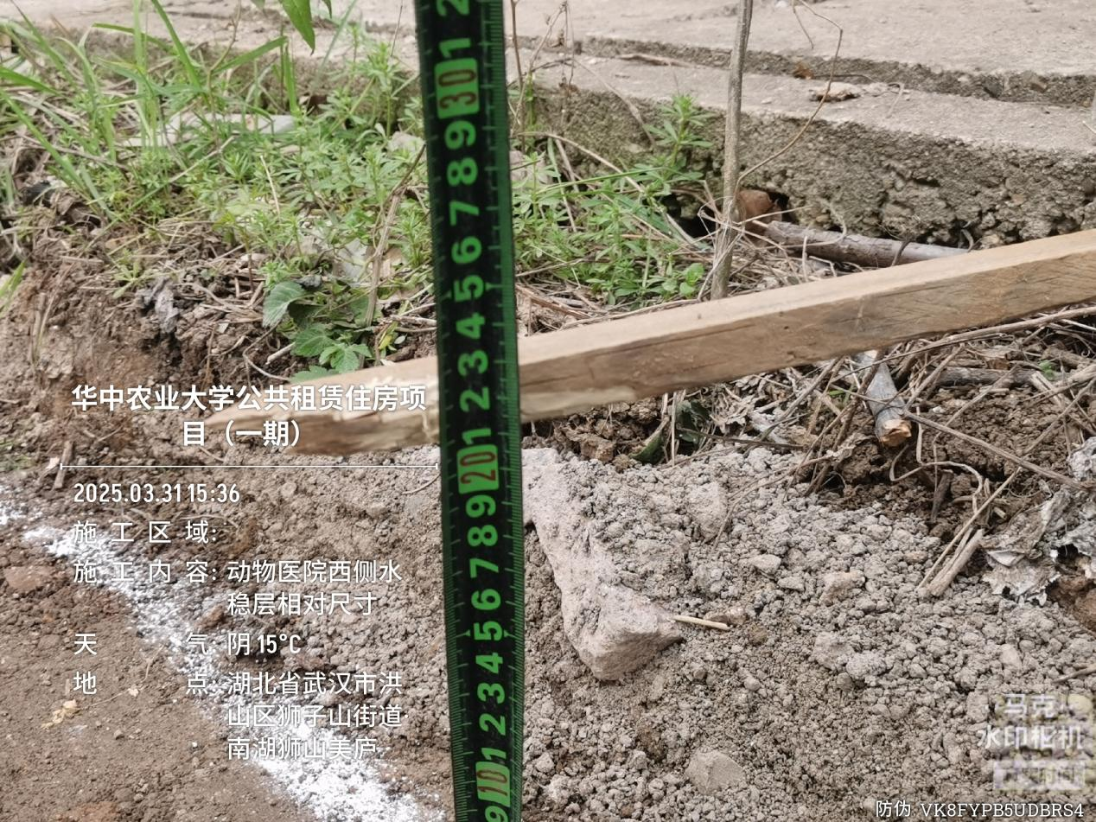
动物实验室西侧水稳层第二次摊铺完成碾压后厚度约125mm
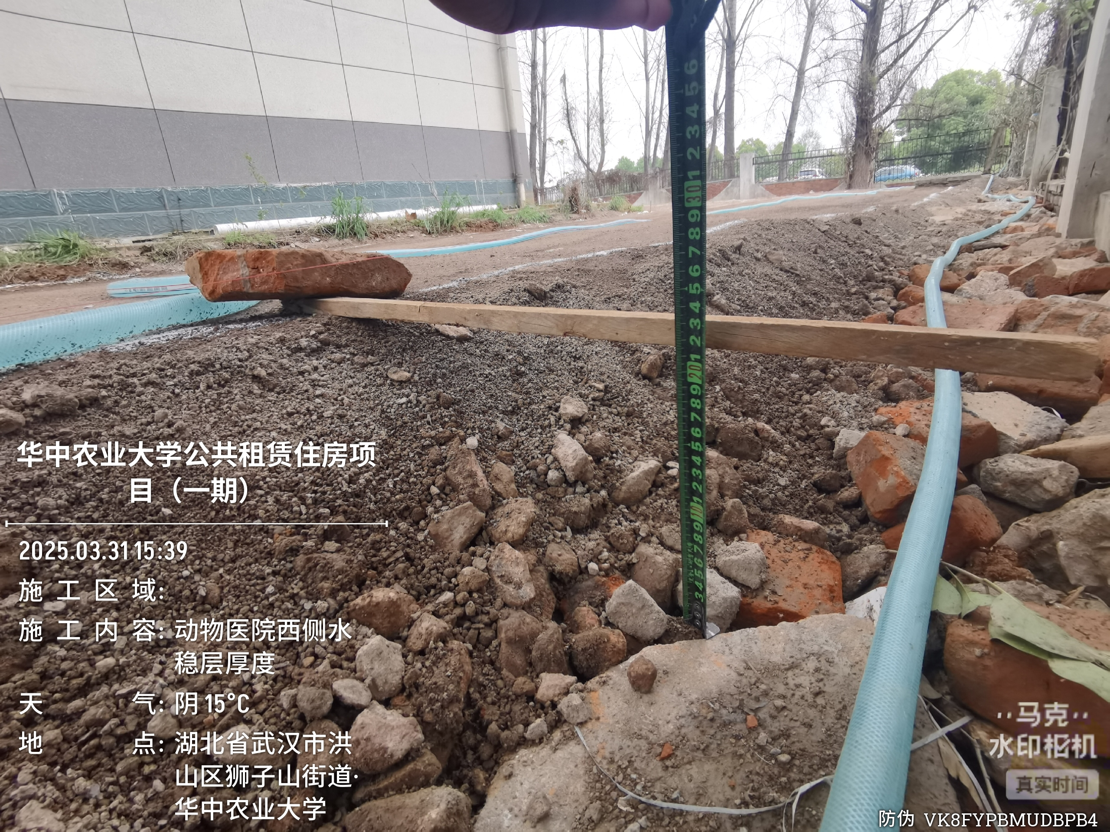
动物实验室西侧复测另一端水稳层厚度为220mm
动物实验室南侧井盖周边水稳层厚度为90mm
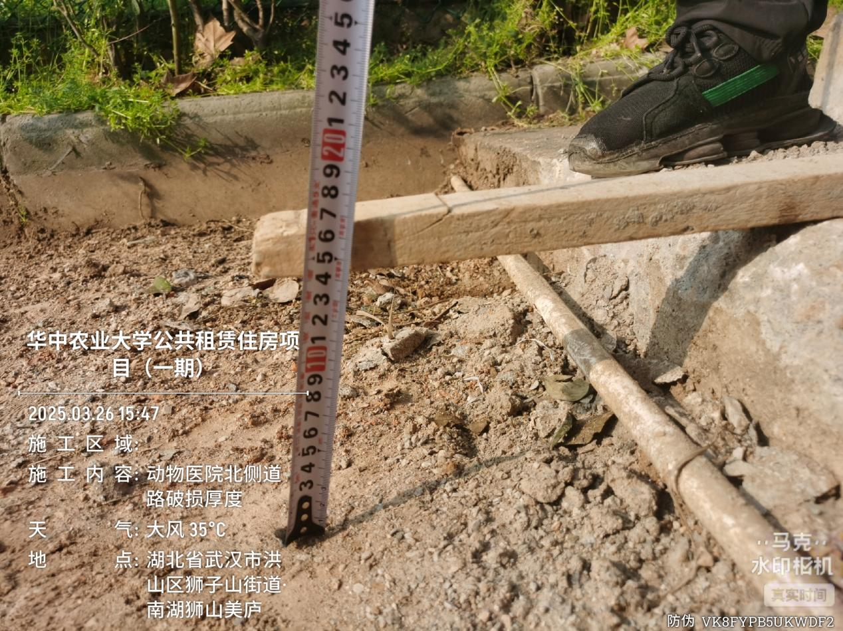
记录动物实验室北侧破损路面基层至面层相对标高为140mm
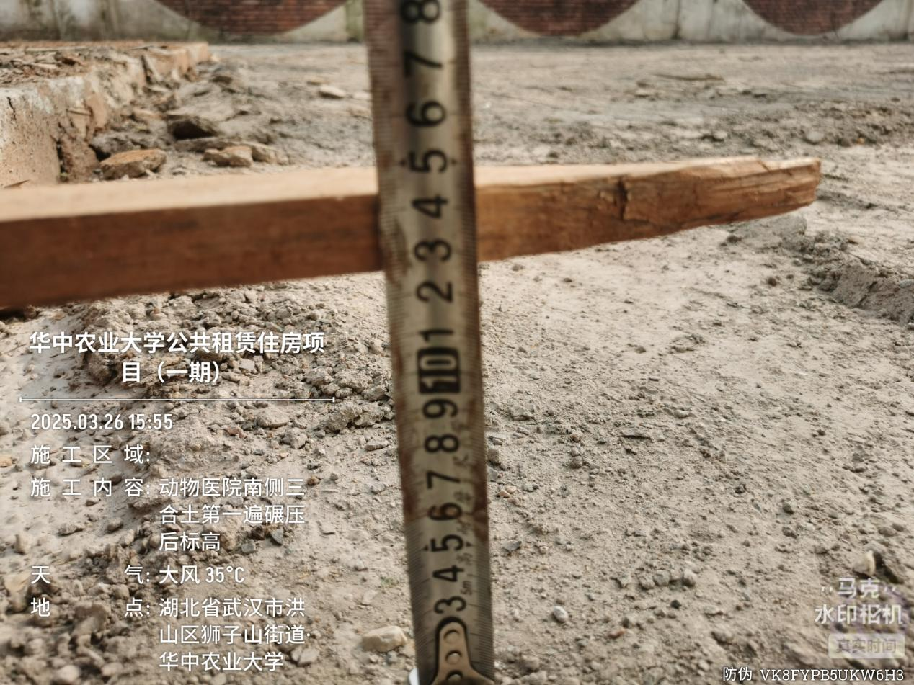
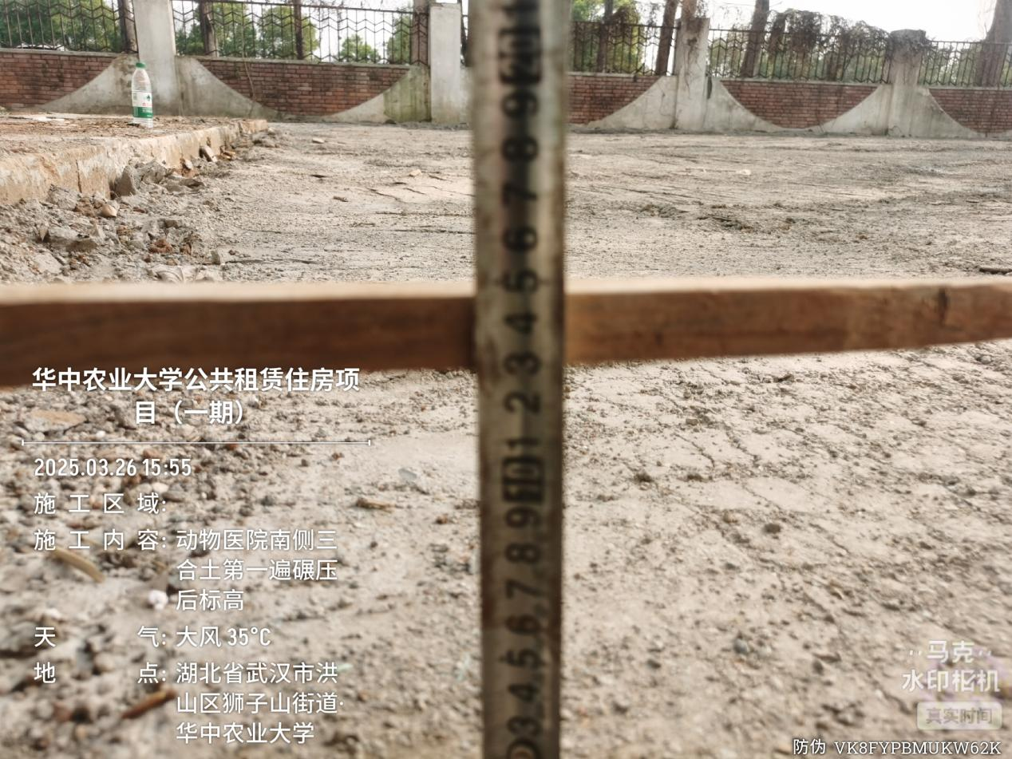
记录动物实验室南侧基层至面层相对标高为125-130mm
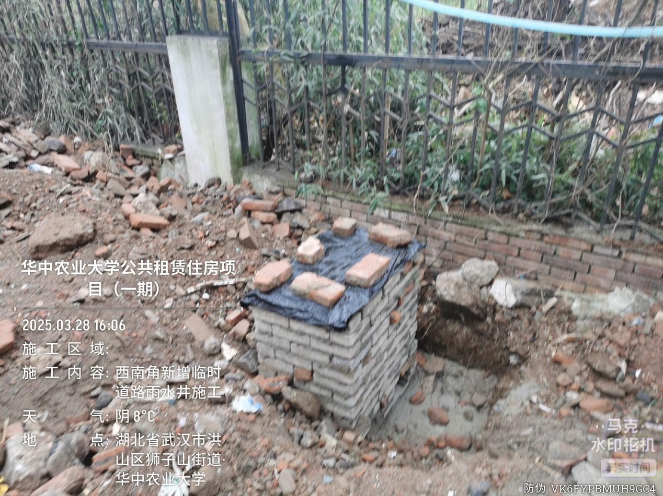
动物实验室西侧雨水井砌筑
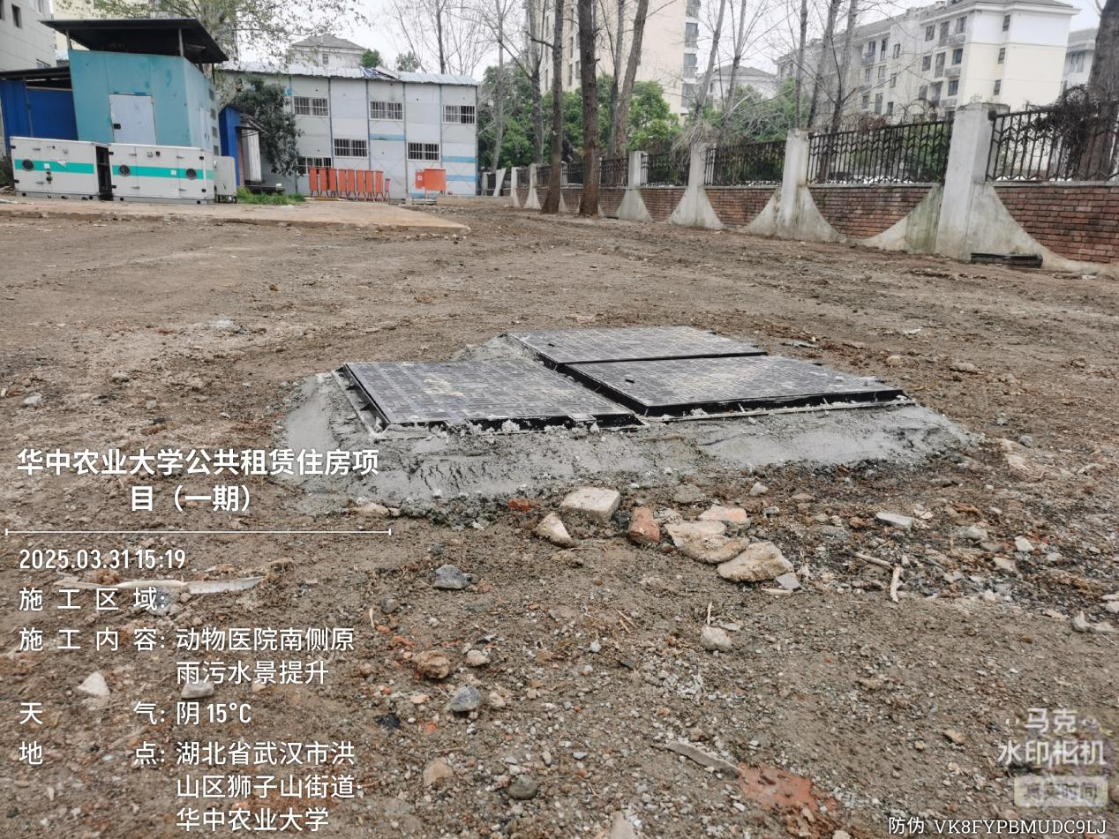

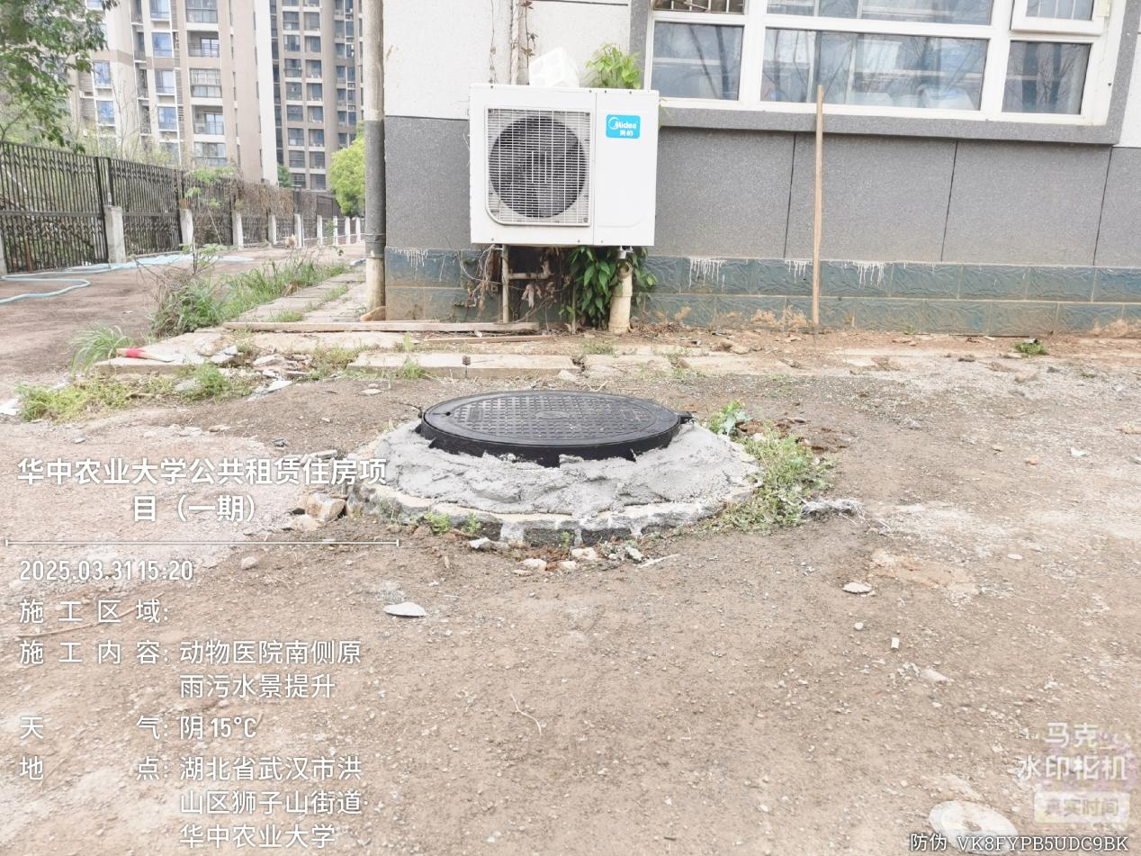
动物实验室南侧雨污水井提升及井盖更换

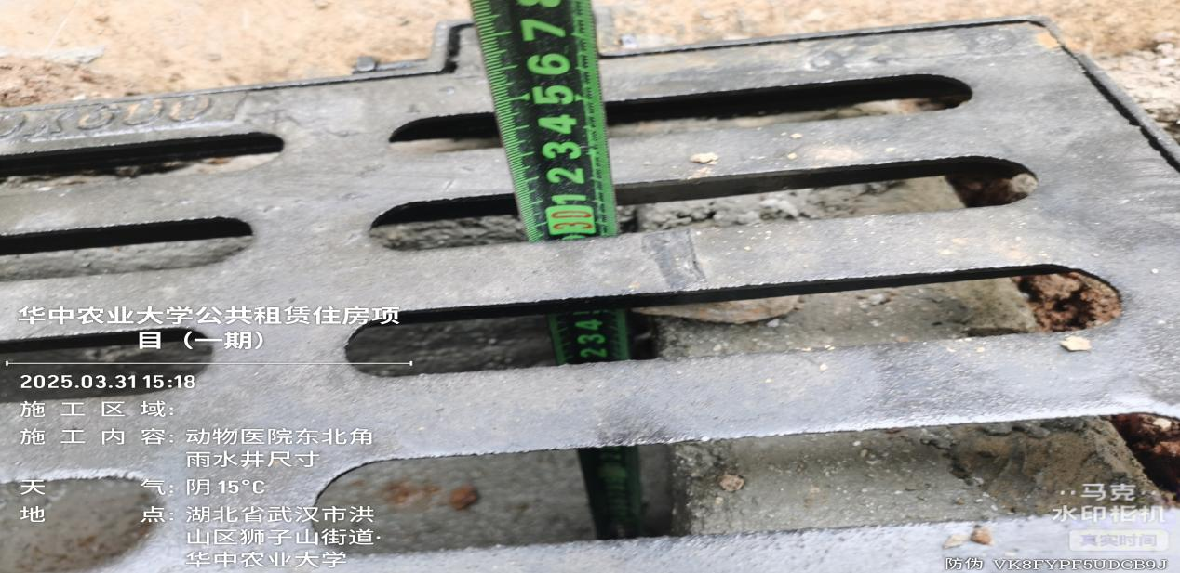
动物实验室东北角雨水井砌筑高度为300mm
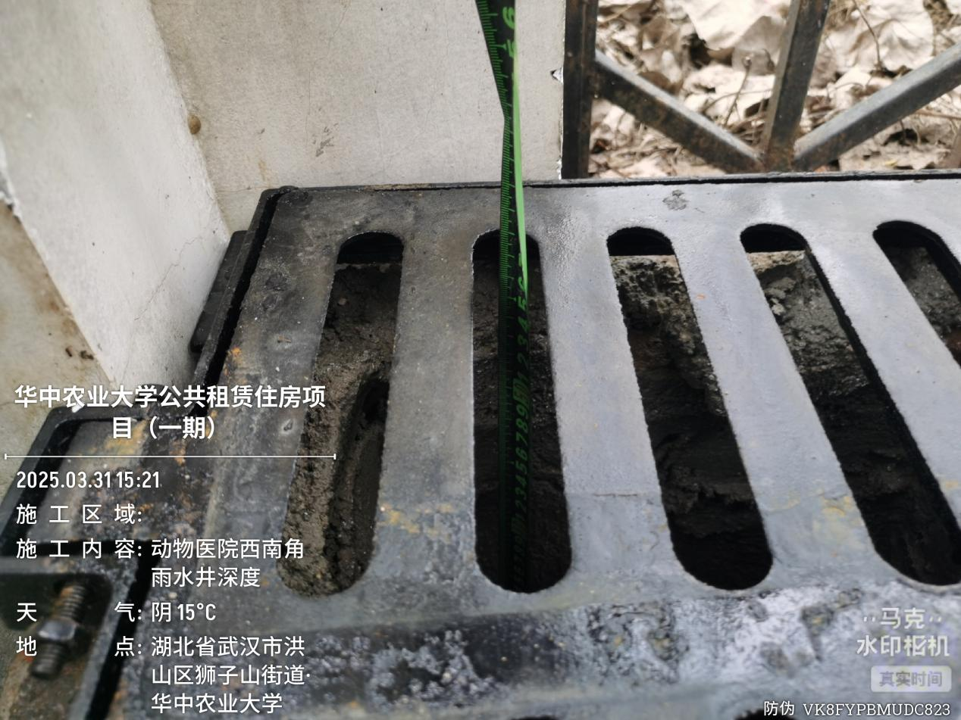

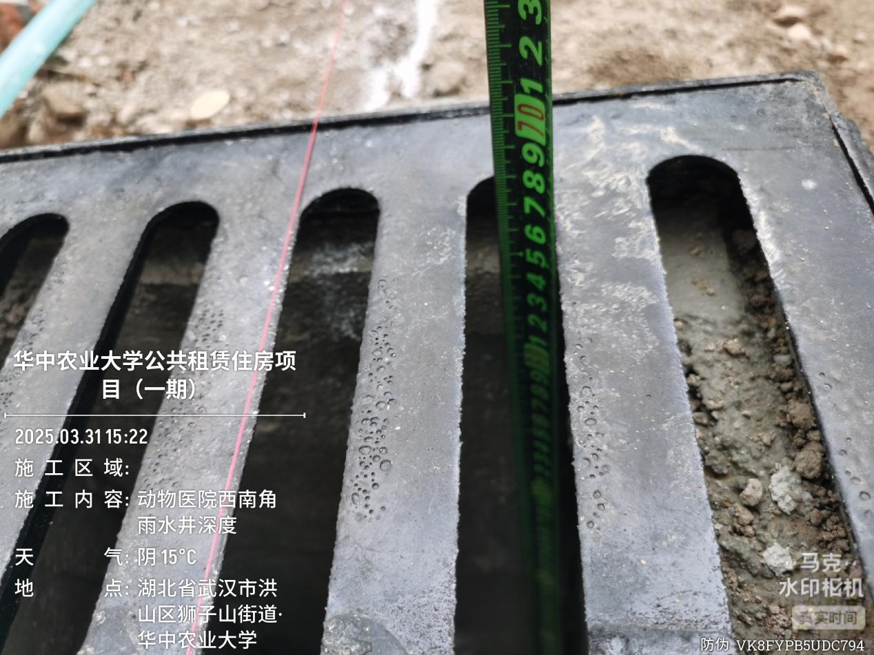
动物实验室西南角雨水井砌筑高度为540-550mm
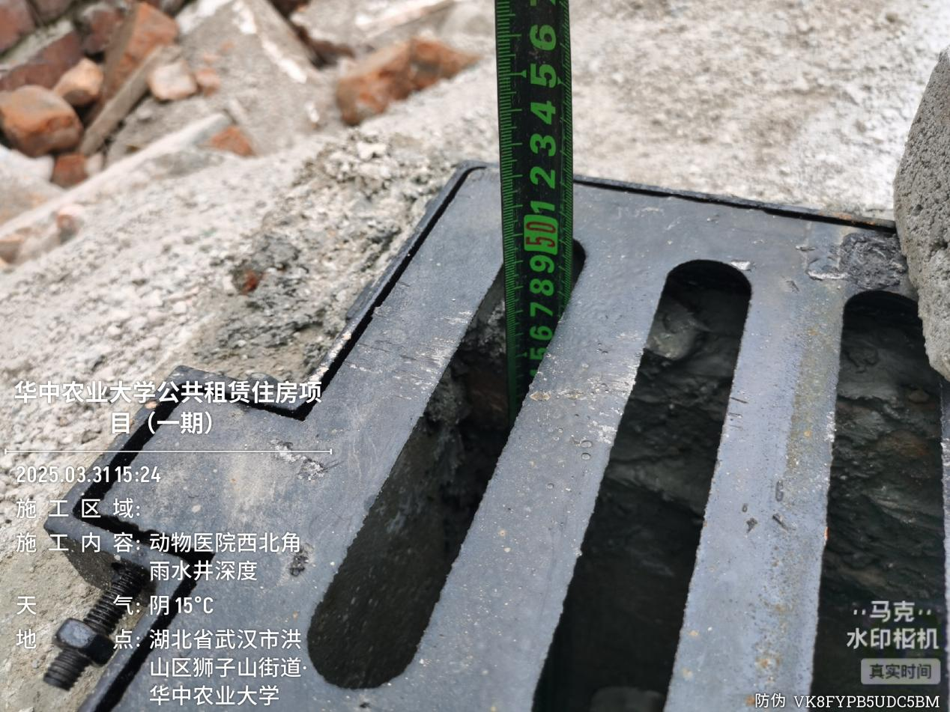

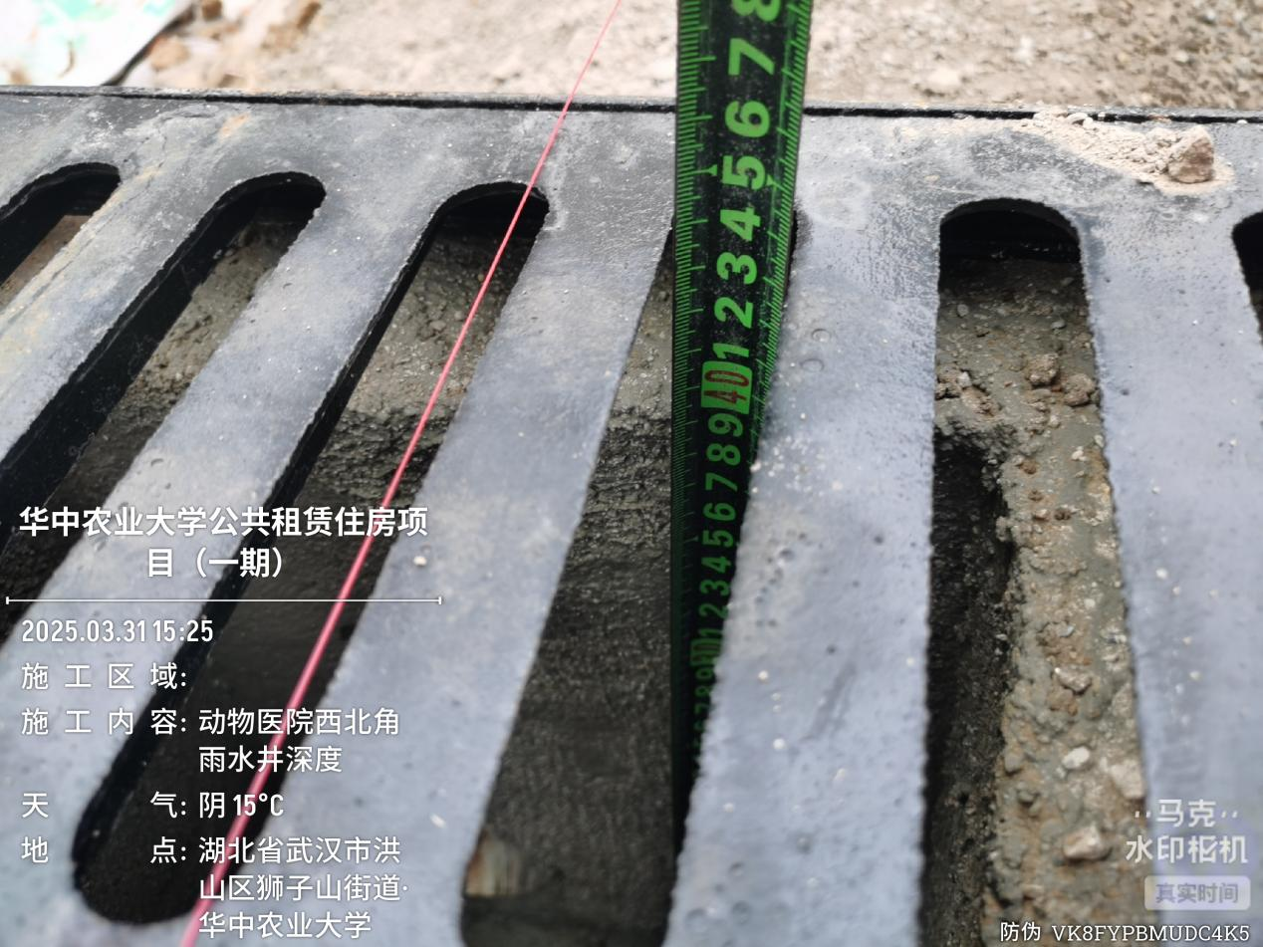
动物实验室西北角雨水井砌筑高度为390-470mm
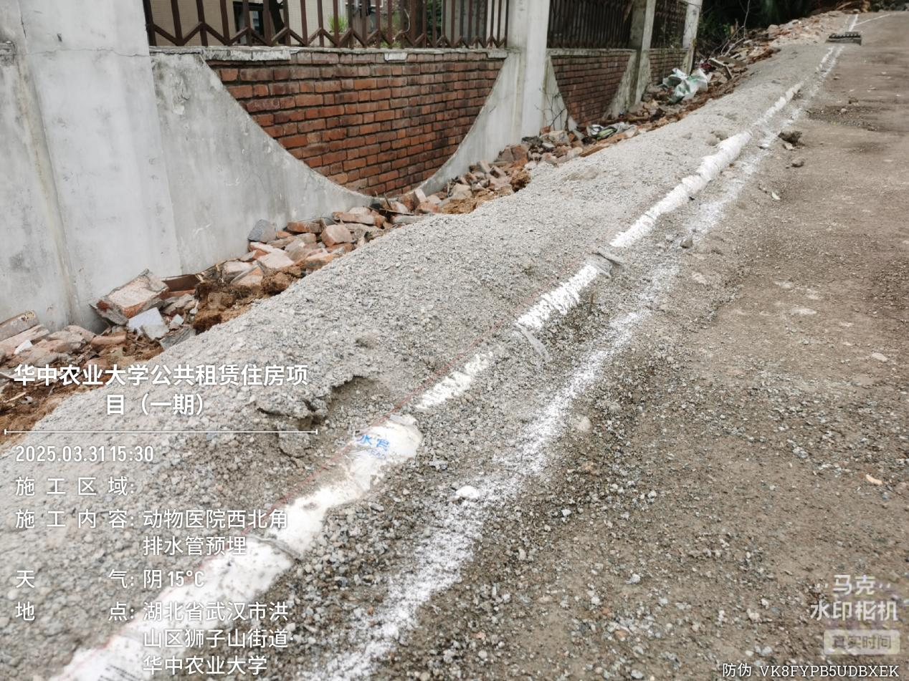

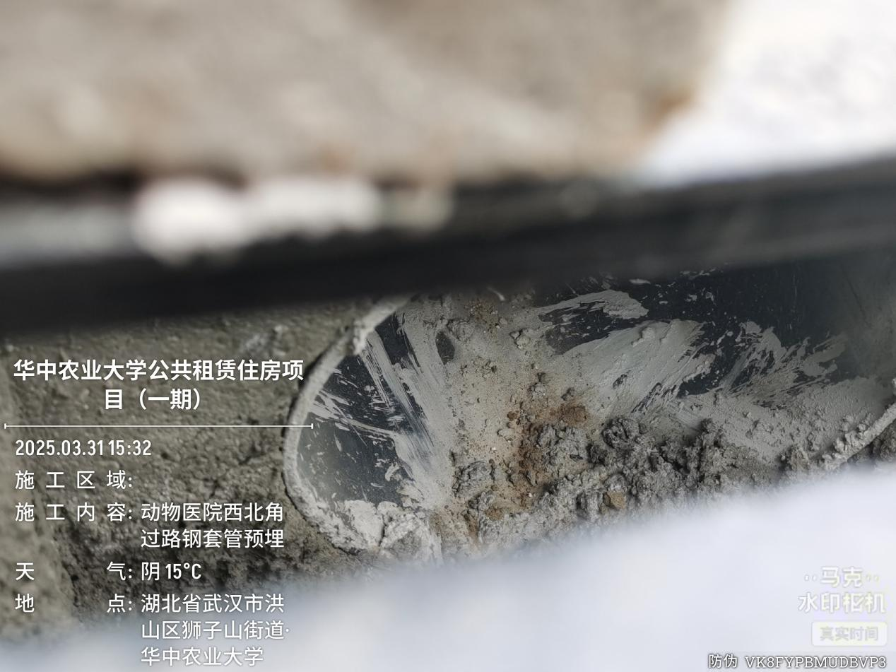
动物实验室雨水井PVC排水管及过路钢套管预埋
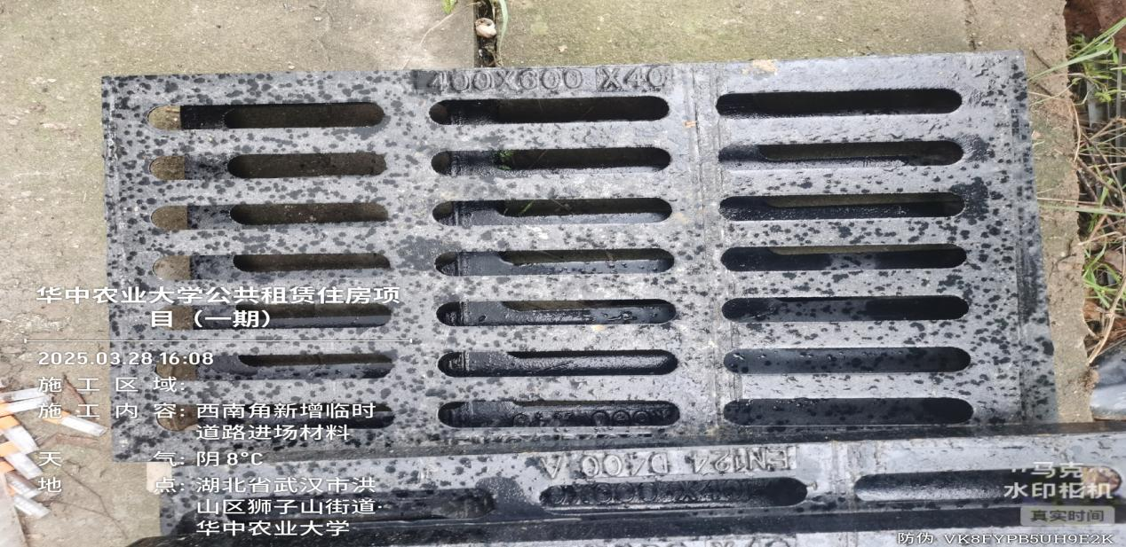
雨水篦子（D400）规格400*600*40mm
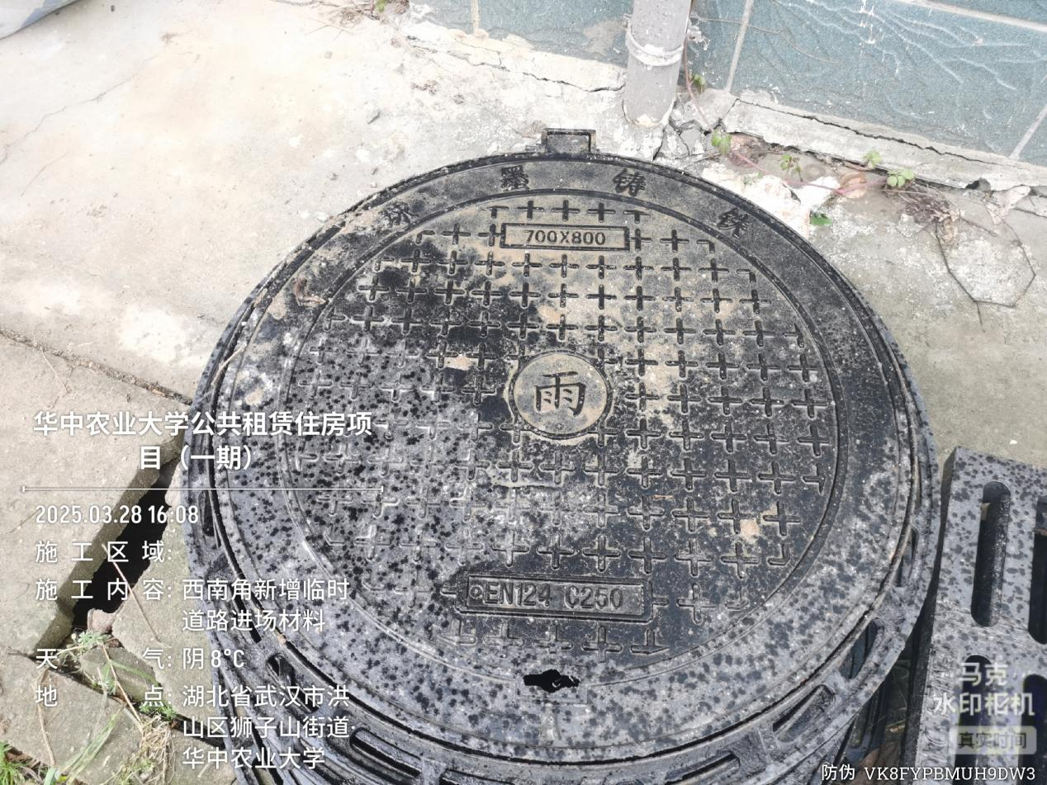
雨水井盖（C250）规格700*800mm
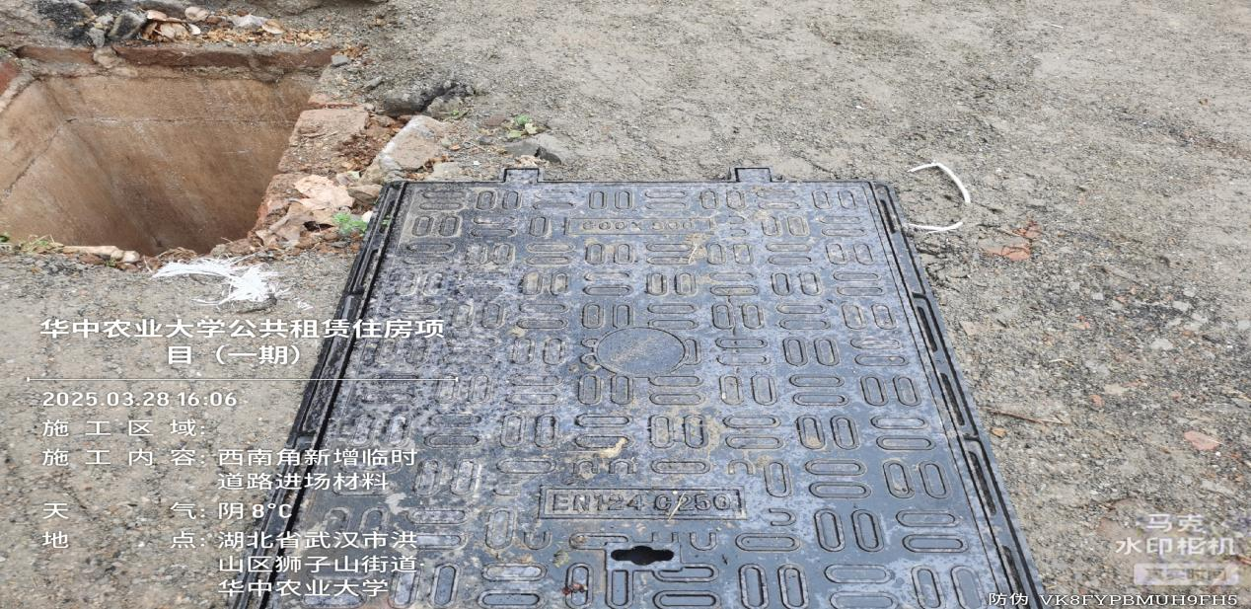井盖（C250）规格600*800mm
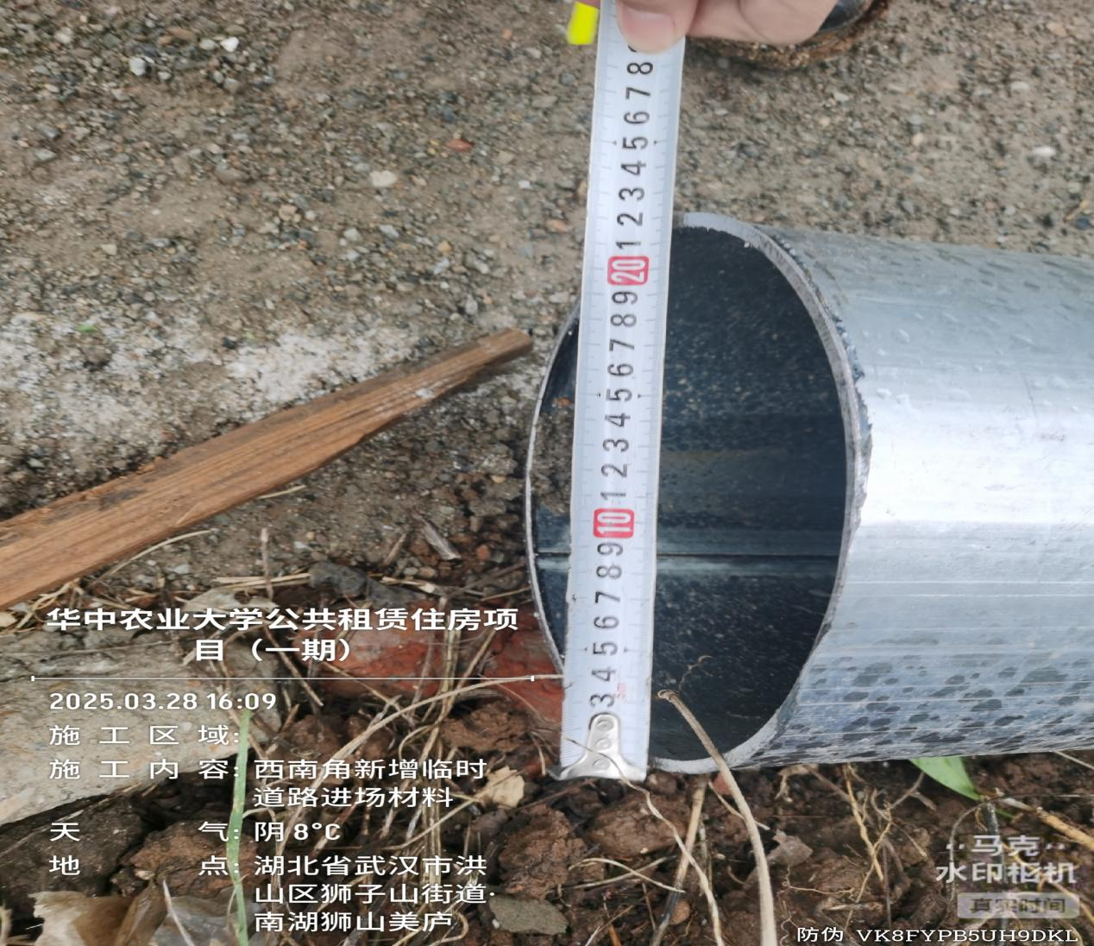

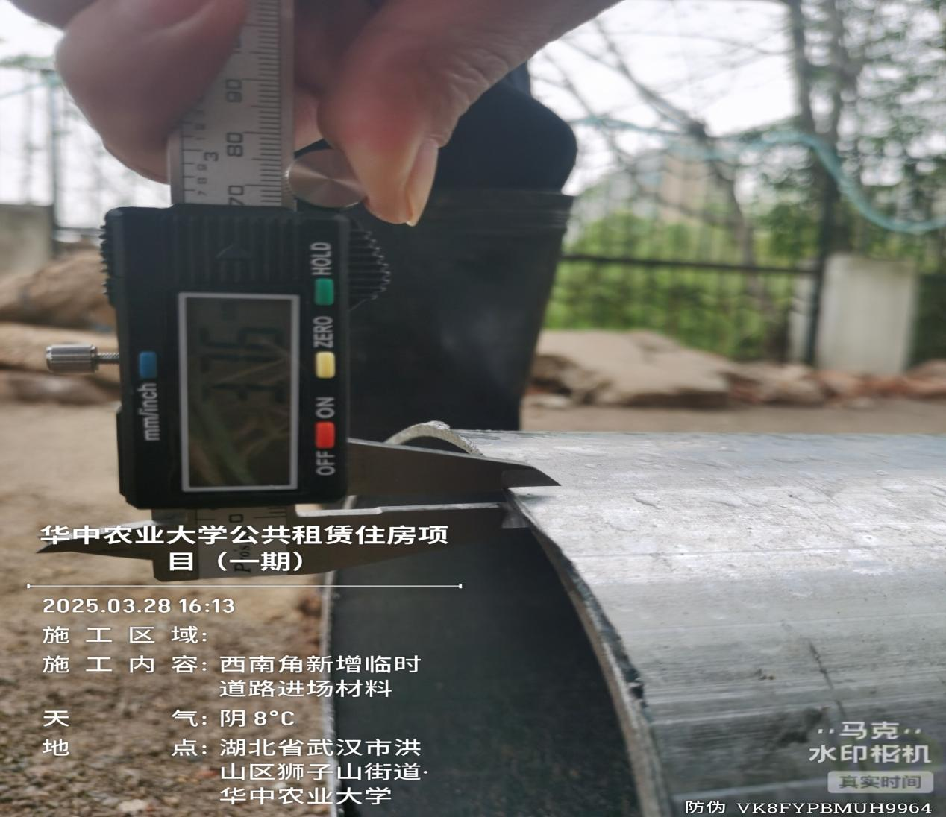
过路钢套管直径220mm，厚度3.76mm
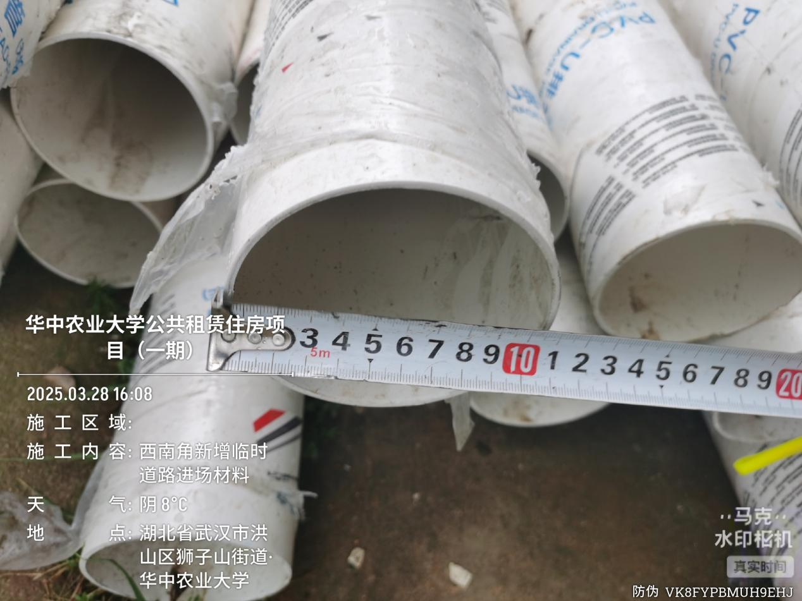
PVC排水管直径110mm
10.现场遗留场房基础、道路、围墙等工程量收方
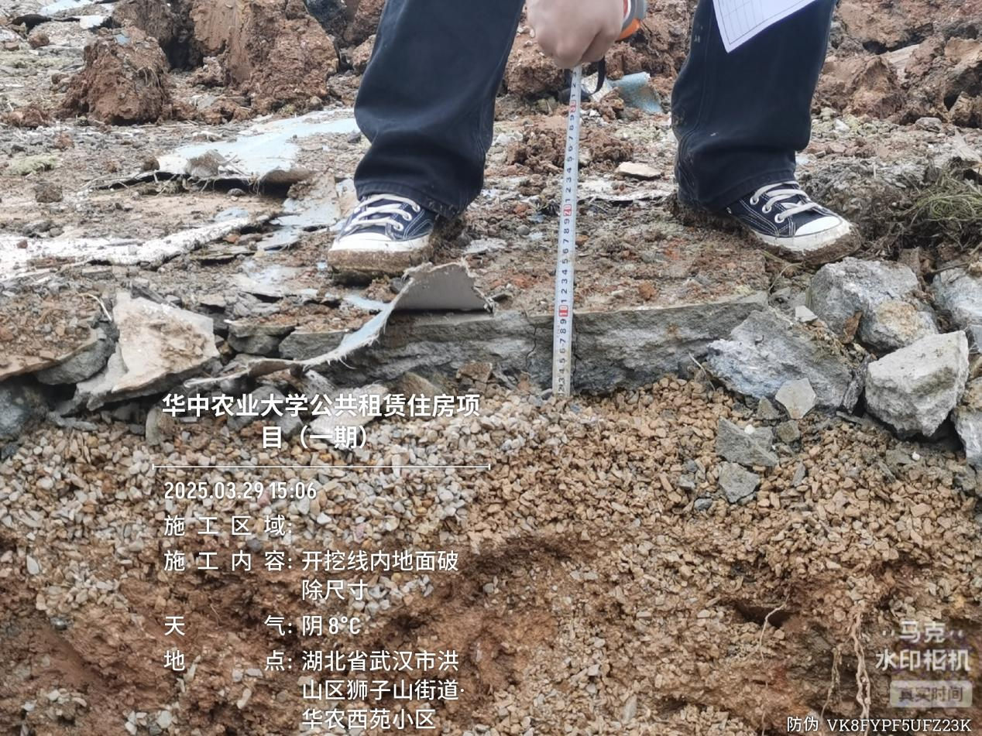

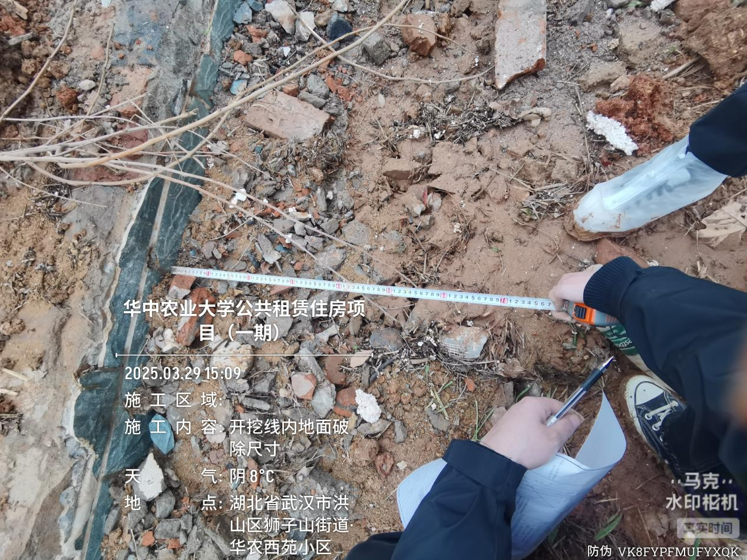
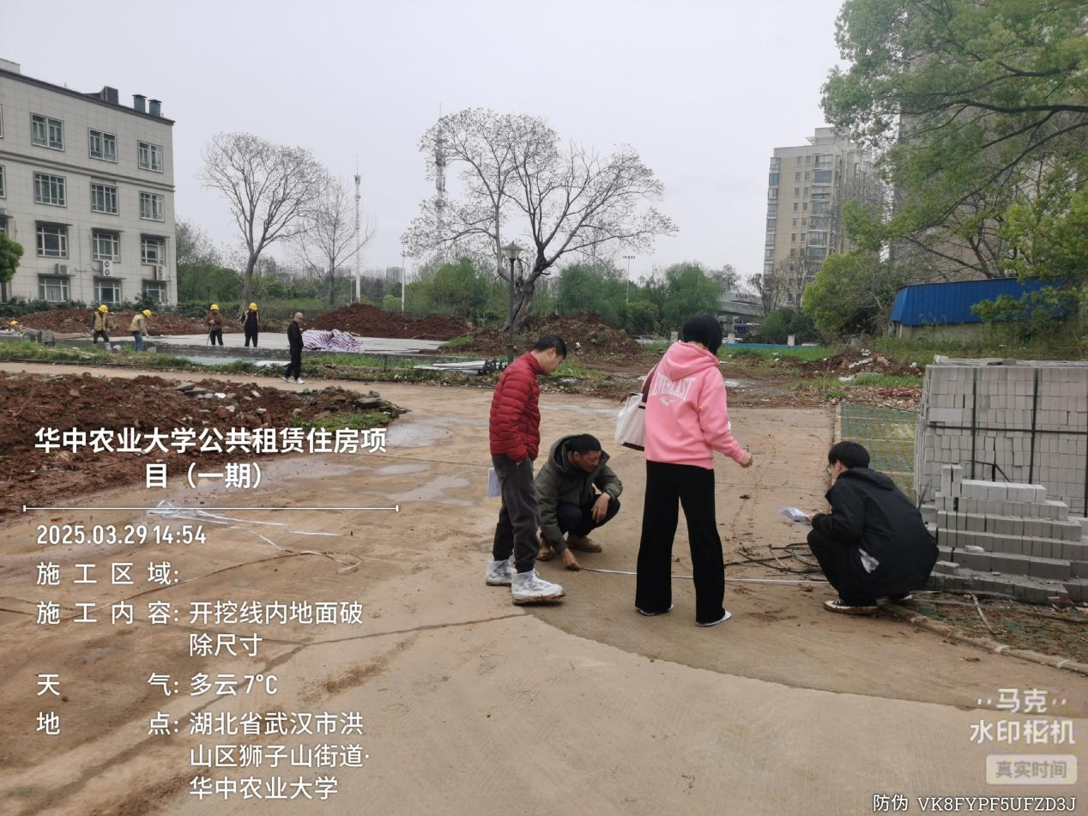

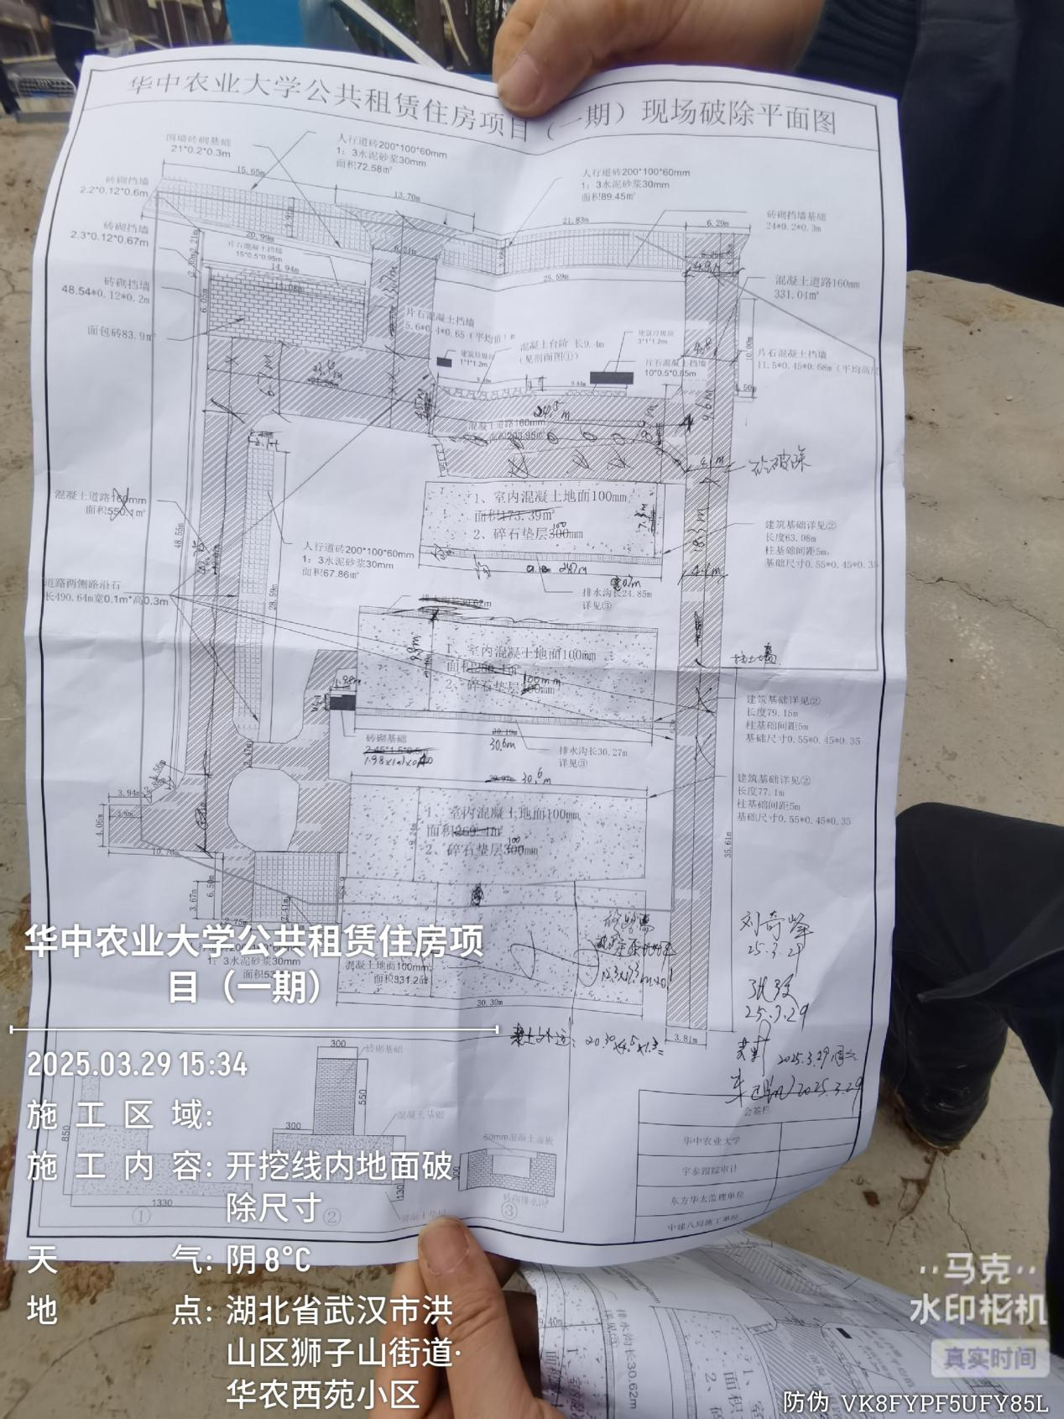
学校基建处、监理、施工、跟审单位对现场遗留场房基础、道路、围墙等工程量收方
- 下周施工进度计划：
1.完成场区内水电迁改工作
2.完成场区内树木迁移工作
3.完成新修临时道路水稳及路面硬化施工
4.完成场地平整、硬化、搭设临建，周边围挡封闭
5.完成现场遗留场房基础、道路、围墙等破碎工作
6.联合体设计院进行施工图纸设计
- 存在的问题及建议（附图）：
- 上周问题整改情况
序号 | 周报期数 | 发现问题 | 是否整改 | 备注
1 | 第1期 | 临建未按平面图布置，建议施工单位按实调整平面图 | 未调整 | 临建范围扩大

- 本周发现问题
1.靠动物实验室南侧、西侧新增临时道路、排水管预埋、雨水井等施工内容，暂未收到施工合同。
2.现场临时道路抽查水稳层厚度为150mm，合同约定水稳层厚度为200mm。
五、跟踪关注：
1.三通一平及道路导改施工
2.场区内树木移植工作
3.现场水电迁改工作
4.建筑垃圾清运
5.现场遗留场房基础、道路、围墙破碎及南侧场地硬化
湖北宇泰工程造价咨询有限公司
2025年3月31日

